



**RiskLogic**

**Manual de Usuario**

**VPN con errores de la aplicación**

Marca registrada de Unilogic. Este documento y el software descrito en él están protegidos por derechos de marca. Ninguna parte de este documento puede ser reproducida, transcrita, transmitida, almacenada en un sistema de recuperación electrónico, traducida a ningún idioma o transmitida de cualquier forma por cualquier medio sin el permiso previo por escrito de Unilogic. Unilogic no ofrece ninguna garantía, expresa o implícita, en este documento. En ningún caso Unilogic será responsable de los daños de cualquier tipo que surjan del uso de este documento o de la información contenida en él.

Unilogic, el logotipo de Unilogic y Risklogic son marcas comerciales registradas de Unilogic, S. C. Todos los demás nombres comerciales son marcas comerciales o marcas comerciales registradas de sus respectivos propietarios.

DECLARACIÓN DE CONFIDENCIALIDAD: Este documento contiene información que es confidencial o propiedad de Unilogic. Al aceptar este documento, usted acepta que: (1) si existe algún contrato preexistente que contenga restricciones de divulgación y uso entre su empresa y Unilogic, usted y su empresa utilizarán esta información de acuerdo con los términos de dicho documento y sujeto a los mismos. contrato preexistente; o (2) si no existe una relación contractual entre usted o su empresa y Unilogic, usted y su empresa acuerdan proteger esta información y no reproducir, divulgar o utilizar la información de ninguna manera, excepto según lo requiera la ley.

DESCARGO DE RESPONSABILIDAD: Las pantallas y las ilustraciones son representativas de las creadas por el software y no siempre son copias exactas de lo que aparece en el monitor de la computadora. Las empresas, los nombres y los datos utilizados en los ejemplos de este documento son ficticios a menos que se indique lo contrario. El material de este documento es solo para información y está sujeto a cambios sin previo aviso. Unilogic se reserva el derecho de realizar cambios en el diseño del producto y el software de instalación sin reservas y sin previo aviso a los usuarios.

ÍNDICE

1. INTRODUCCION 5

2. ACCESO A LAS DIFERENTES VPN’S 6

2.1 Coppel 6

2.2 Afirme 7

2.3 Actinver 9

10

3. ERRORES FRECUENTES EN LA APLICACIÓN 11

3.2 Validación de proceso (Corrección de salidas) 14

3.2.1 Error en la primera Salida (s41) 14

3.2.2 Error en la segunda salida (171) 17

3.3 Error al agregar informacion en el aplicativo. 20

3.4 Corrección en cifras de datos (Redondeo) 23

3.5 problema en el tiempo de ejecucion en el ambiente de produccion de BanCoppel 24

3.6 No existe conexión al motor de círculo. 26

3.7 Error al haber datos aunsentes necesarios para hacer calculos 27

3.8 Error que muestra un módulo como desinstalado 28

28

3.9.- Errores en la integracion de procesos 29

# INTRODUCCION

Bienvenido al manual de usuario de RiskLogic

La plataforma Risklogic está integrada por los siguientes módulos:

**RiskLogic–Core.** Este módulo es el núcleo del sistema. Permite configurar la lógica de negocio de los procesos y se almacena en la base de datos. Puede ser modificada de acuerdo a una necesidad interna o de la regulación vigente.

**RiskLogic-Integración.** Este módulo permite la gestión integral de datos, incluyendo: Creación, Lectura, Modificación y Borrado de registros; cargas masivas basadas en servicios web que soportan tecnología SOAP; cargas masivas por medio de archivos en los formatos más comunes: XLSX, XLS, CSV, XML, TXT y por conexión a bases de datos externas por medio de tecnología JDBC y generación de reportes personalizados y opciones para exportar en los formatos: PDF, XLS, CSV.

**RiskLogic– Medición y Gestión de Riesgos.** Este módulo pone en práctica las mejores metodologías para la medición y gestión de riesgos. Cuenta con soluciones modulares para el cálculo de Riesgo de Mercado, de Crédito, de Liquidez, Operativo, Legal, Líneas de Contraparte, Estabilidad de Fondos, Administración de Activos y Pasivos, Precios de Transferencia de Fondos, Calificación de Cartera, Suficiencia de Capital, CVA y DVA y Costo Amortizado y Tasa Efectiva.

**RiskLogic–Reportes Regulatorios.** Este módulo permite el cálculo y la generación de los Reportes Regulatorios de Banco de México y la Comisión Nacional Bancaria. Cuenta con soluciones modulares para la generación de los Reportes de Requerimiento de Capital, el computo del ICAP, Los formularios y coeficientes de liquidez ML y CCL, FE y CFEN, Reportes de Situación financiera Rs, Reportes de operación, tales como: ACLME, CRI, OCIMN, OCIME, OFF, OPTO, SWAPS, TENENCIA, CONTRPARTES, REPORTOS, CVT, PRÉSTAMOS, ACM, CCV, PAC, TPA, CNR, INFIMP, SISPAGOS, COREM-CIP, GARANTÍAS, FE, TRANSFINT, OP. VIGENTES, RECO, TRADESCOM-OCA y MDEF.

# ACCESO A LAS DIFERENTES VPN’S

### 2.1 Coppel

Ingresar desde : <https://201.158.207.45:8400/>

Usuario: EXT-RIESGOS\Bancoppel

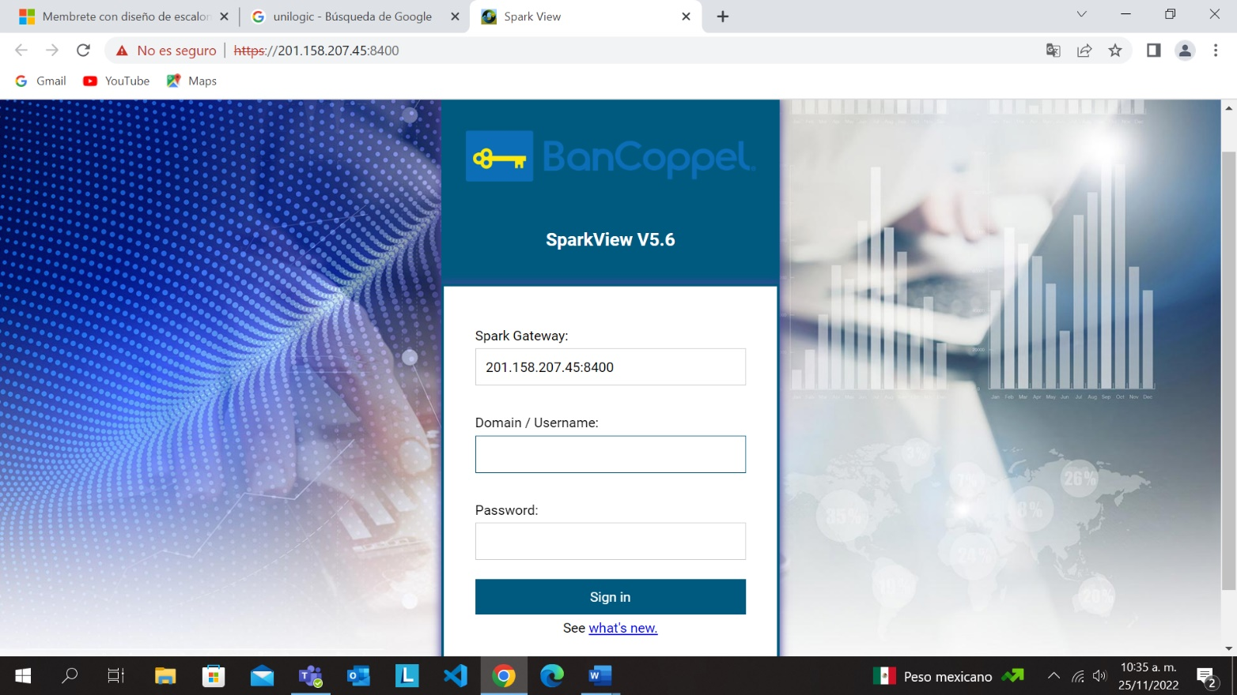Contraseña: TEMporal*2021

Nota: Siempre antes de ingresar a la vpn es necesario dar aviso o preguntar si alguien más está utilizándola ya que es compartida por varios usuarios.

Preguntar en un chat grupal el cuál será agregado al momento de empezar a utilizar la vpn.

Una vez entrando nos vamos al explorador en este caso es Chrome e ingresamos a esta dirección: 10.28.212.21:9080/Risklogic/

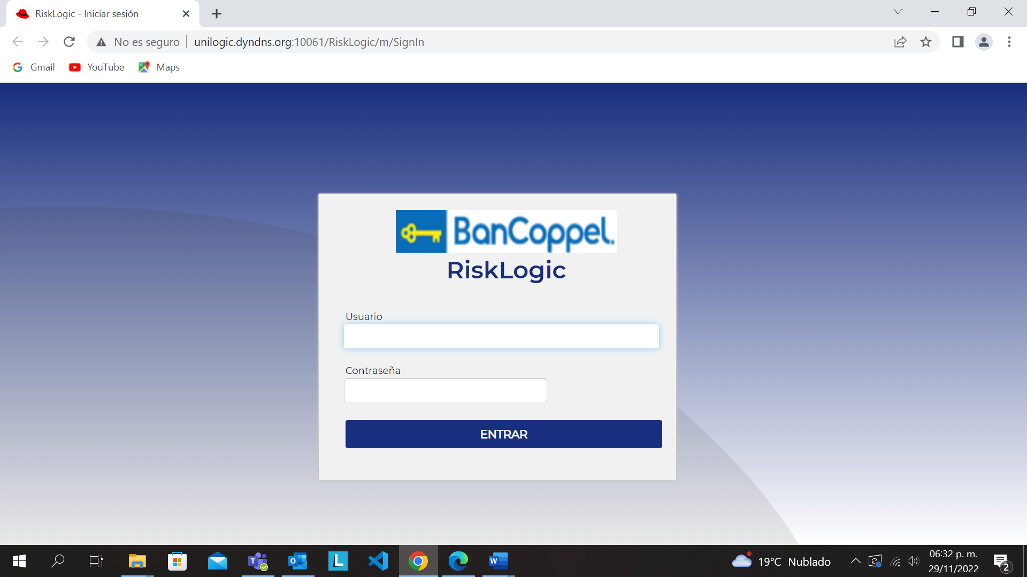

**Usuario:** admin

**Contraseña:** admin

### 2.2 Afirme

A diferencia de la anterior para conectarse a ésta vpn se requiere una serie de pasos así como e l uso directo de la aplicación de Microsoft Teams.

**PASO 1:** Se necesita unirse a una llamada en Teams la cual se presenta a continuación, esto debe ser con un usuario en especifico el cual será proporcionado: <https://teams.microsoft.com/l/meetup-join/19:meeting_NmMxOTQ0ZDktMzYyZS00MmMzLWI2NGEtY2UzY2Q4ZDBhZTQy@thread.v2/0?context=%7B%22Tid%22:%220dbdd195-137a-4f9f-a1ff-d072cebf6b7a%22,%22Oid%22:%2234194630-18df-4119-802e-aef556e32027%22%7D>

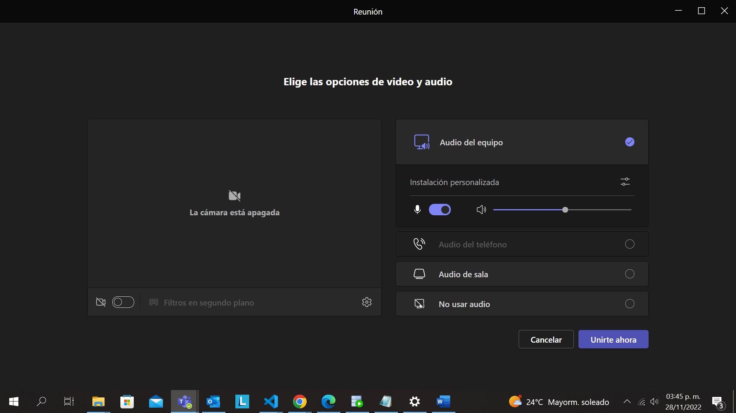

**PASO 2:** Estando dentro de la conversación se le compartirá la pantalla de la maquina donde se encuentra el enlace la vpn en el navegador.

**PASO 3:** Ya una vez que se está presentando la pantalla en la, aparece la opción de solicitar el control de la máquina que está presentando:

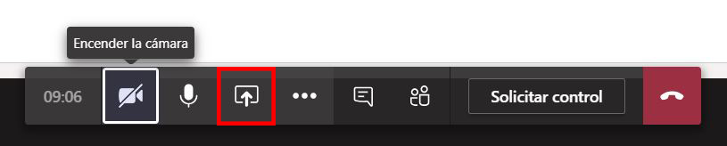

Nota: Para que la opción de “solicitar control” aparezca sin ningún inconveniente; todo el procedimiento se tiene que hacer desde la aplicación instalada en la computadora no desde la web.

**PASO 4:** Ya una vez ingresando al navegador, acceder a risklogic, en la siguiente liga del servidor 1 Banxico : <https://172.30.13.97:40002/RiskLogic> CNBV: https://172.30.13.97:40032/RiskLogic y/o en el servidor 2 Banxico: <https://172.30.13.157:40002/RiskLogic> CNBV: https://172.30.13.157:40032/RiskLogic y ya se ingresan las que son las siguientes:

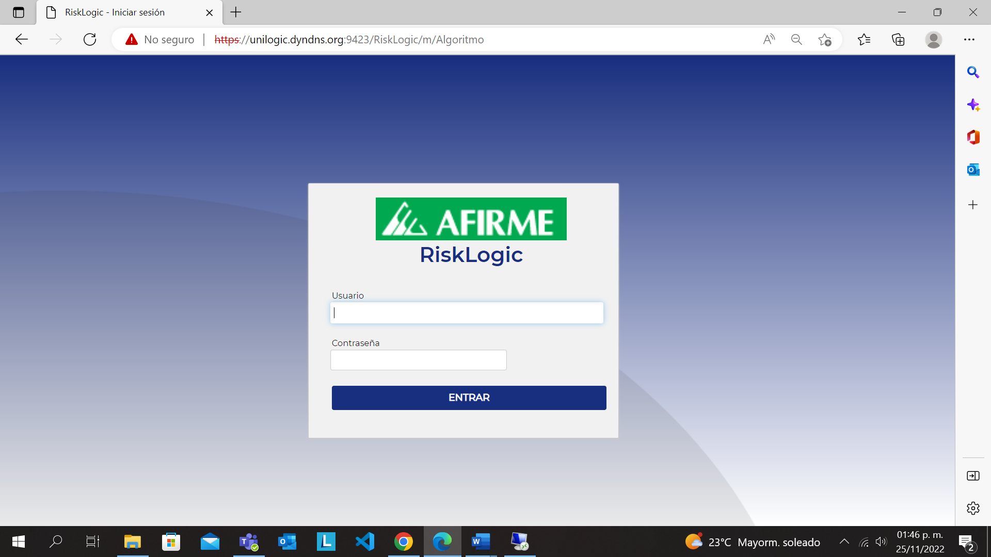

**Usuario: admin**

**Contraseña: admin**

### 2.3 Actinver

Al igual que con afirme también se necesita una serie de pasos para poder ingresar; esta a diferencia de la otra necesitamos una vpn (Global protect).

**PASO 1:** Instala la aplicación de Global protect.



Global protect Implementa una seguridad transparente para los trabajadores móviles a través de una conexión segura siempre activa.

Link de descarga para Windows a 64 bits u otros: <http://205.211.160.60/>

**PASO 2:**

Ya una vez instalado conectar: a la siguiente dirección: e0l03.actinver.com.mx

Con el siguiente usuario y contraseña respectivamente: aarroyo / .temporal1 y/o .Actinver2.

Nota: Al conectarse se pierde la red wifi a la que estamos conectados localmente.

**PASO 3:** Ya una vez instalado global protect abra la aplicación de Windows Conexión a escritorio remoto

Agrega la dirección a la cual se va tomar el control remotamente: **10.1.1.12**  Así como el Nombre: **ACTINVER\aarroyo**

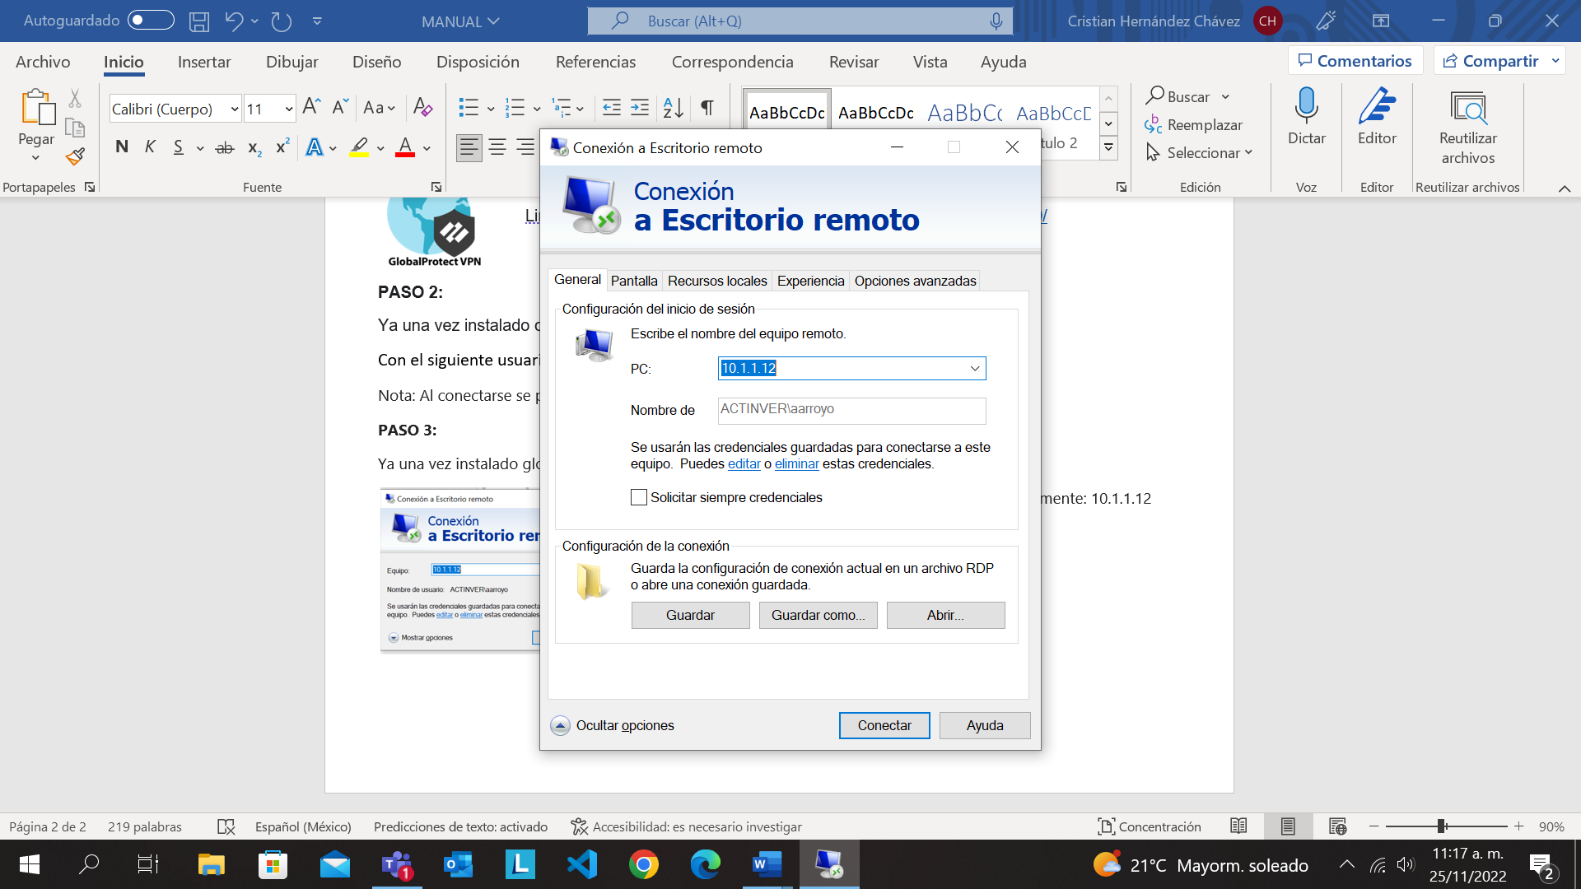

Nota:Una vez teniendo todo hay que pedir y esperar a que nos autoricen el escritorio remoto para poder así tomar el control.

**PASO 4:** Ya una vez tomado el control con la conexión del escritorio remoto ingrese al navegador de Google Chrome, ingresar a la carpeta de risklogic o a la siguiente liga: http://risklogic.actinver.com.mx/RiskLogic para ingresar las credenciales pertinentes para tener acceso.

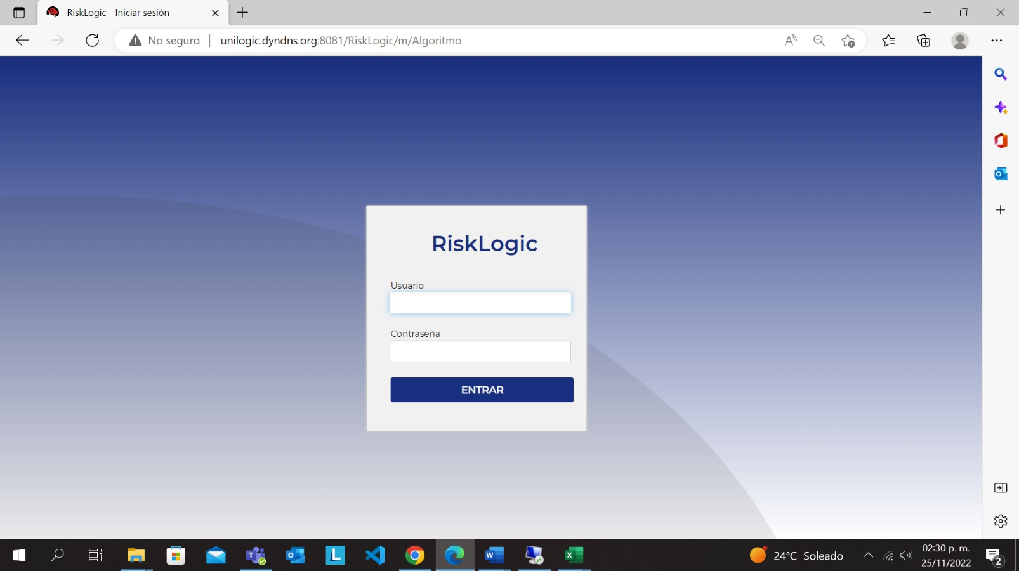

# ERRORES FRECUENTES EN LA APLICACIÓN

3.1 VISTA DE LA LISTA DE MODULOS

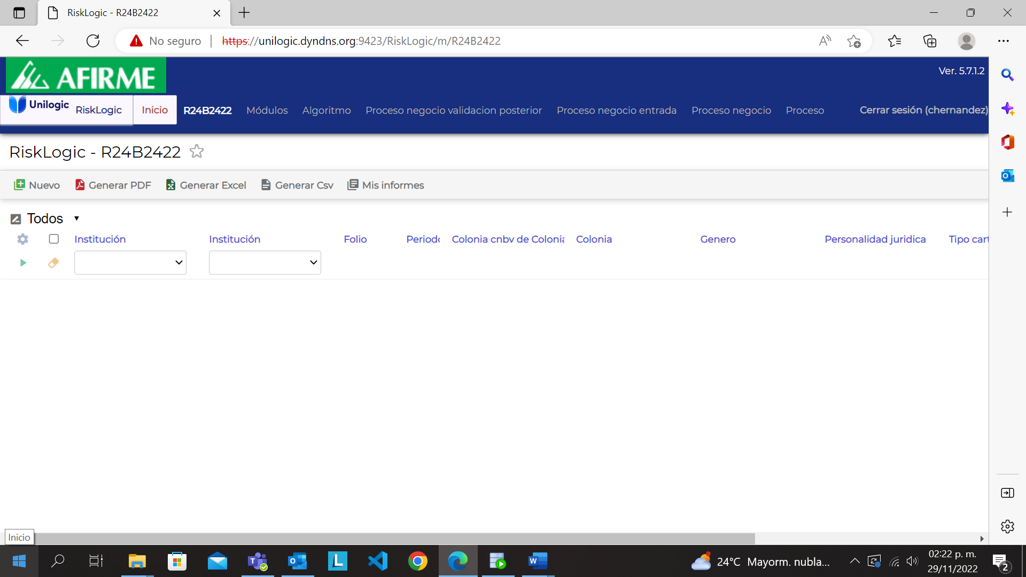

Vemos que en la lista no aparece ningún proceso, estando conscientes de que los procesos están ahí para corregir este error debemos hacer lo siguiente.

**Paso 1.-** Ubicar un icono en forma de engrane el cual se encuentra en la parte superior izquierda de la página.

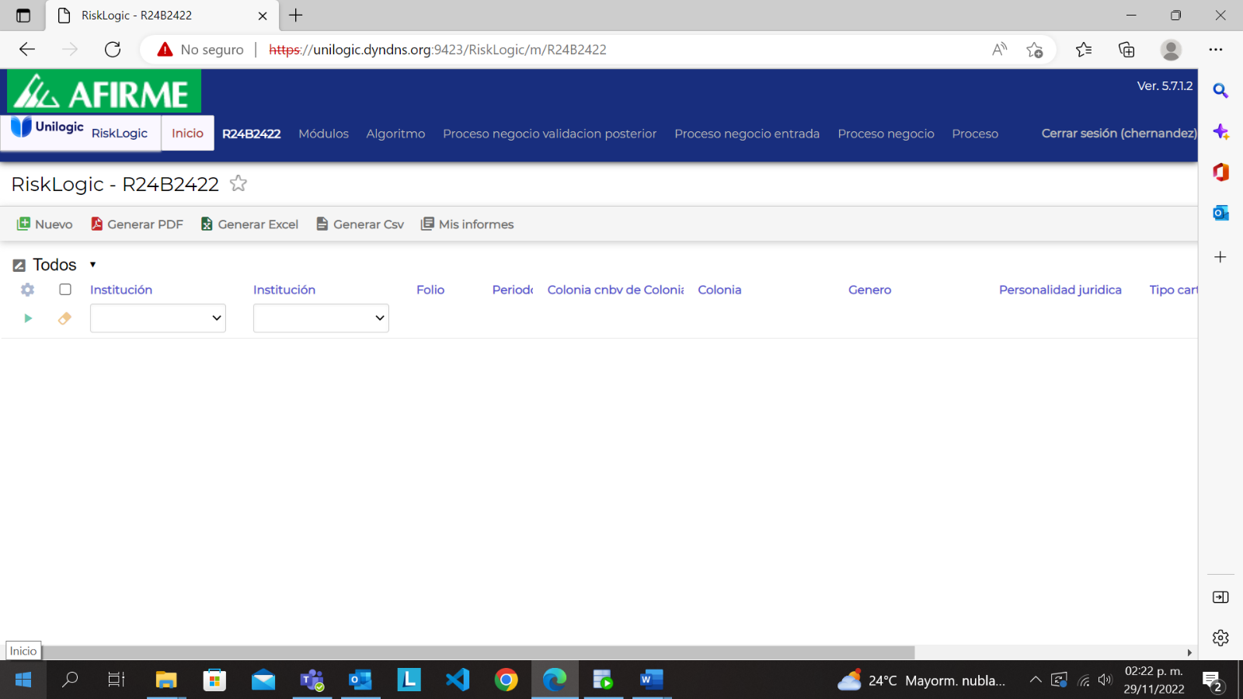

Al darle clic izquierdo los filtros se le aparecerá una equis a un costado extremo derecho

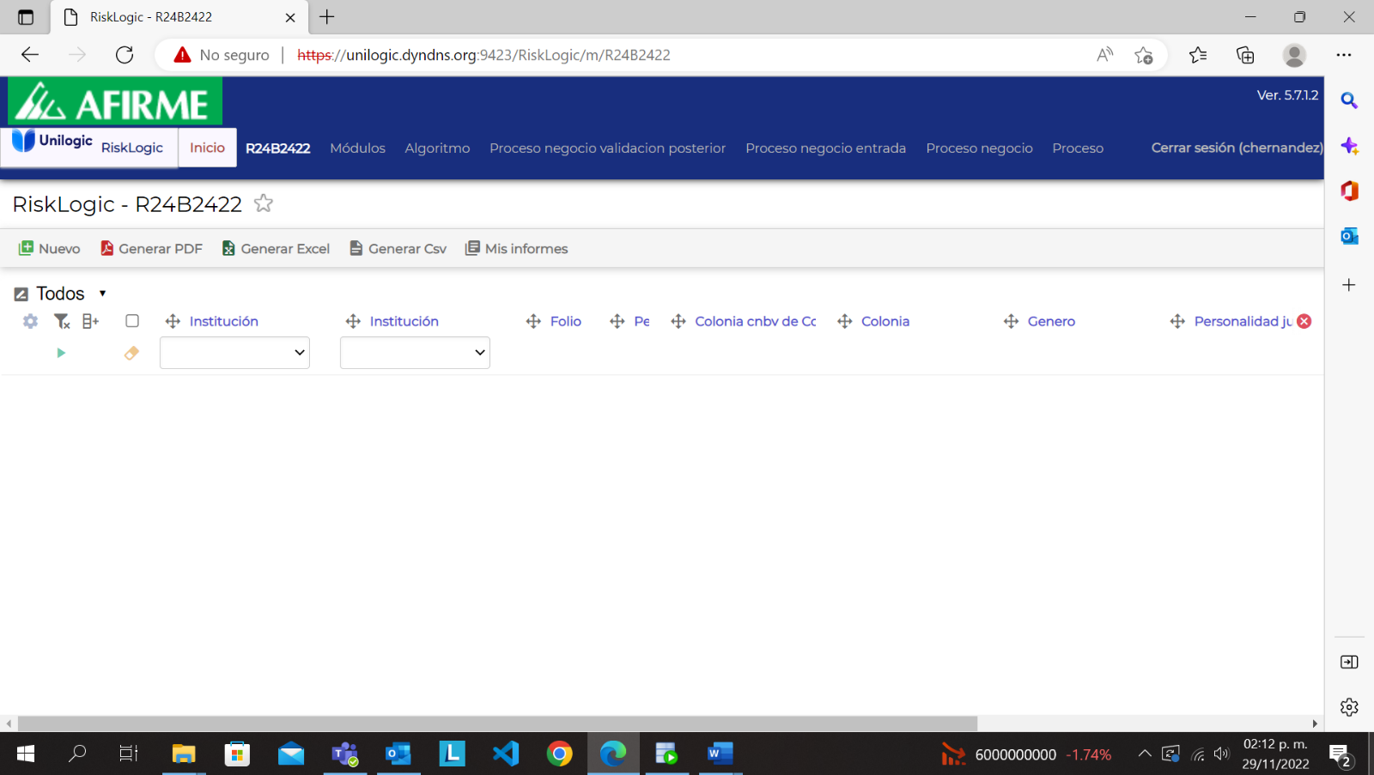**Paso 2.-** Después quitamos uno por uno los filtros al darle clic a la x se van a ir desapareciendo uno por uno de derecha a izquierda.

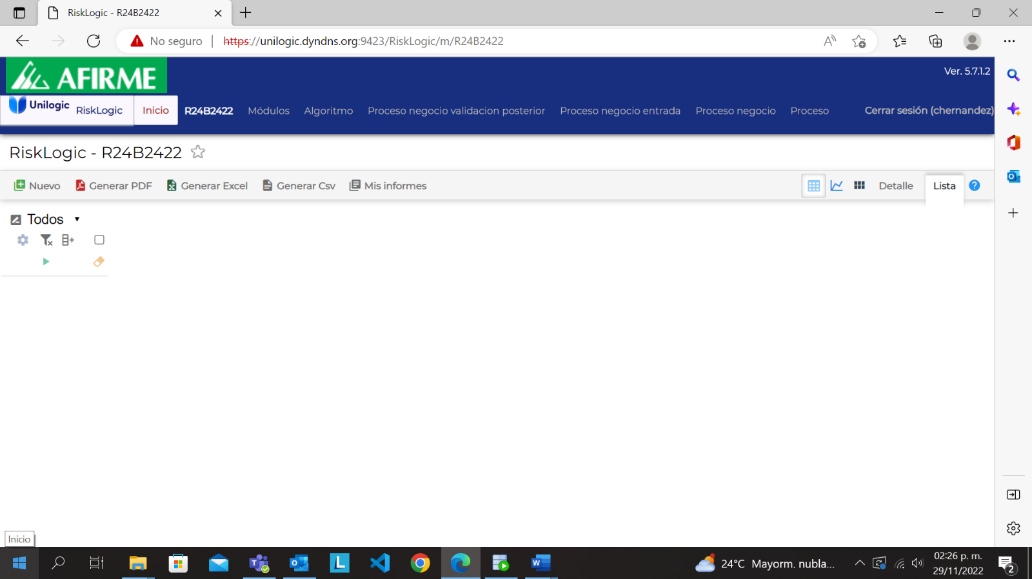 De tal forma que quede así:

**Paso3.-** Refrescamos la página y le damos clic una vez más en el engrane para ahora dirigirnos al siguiente icono

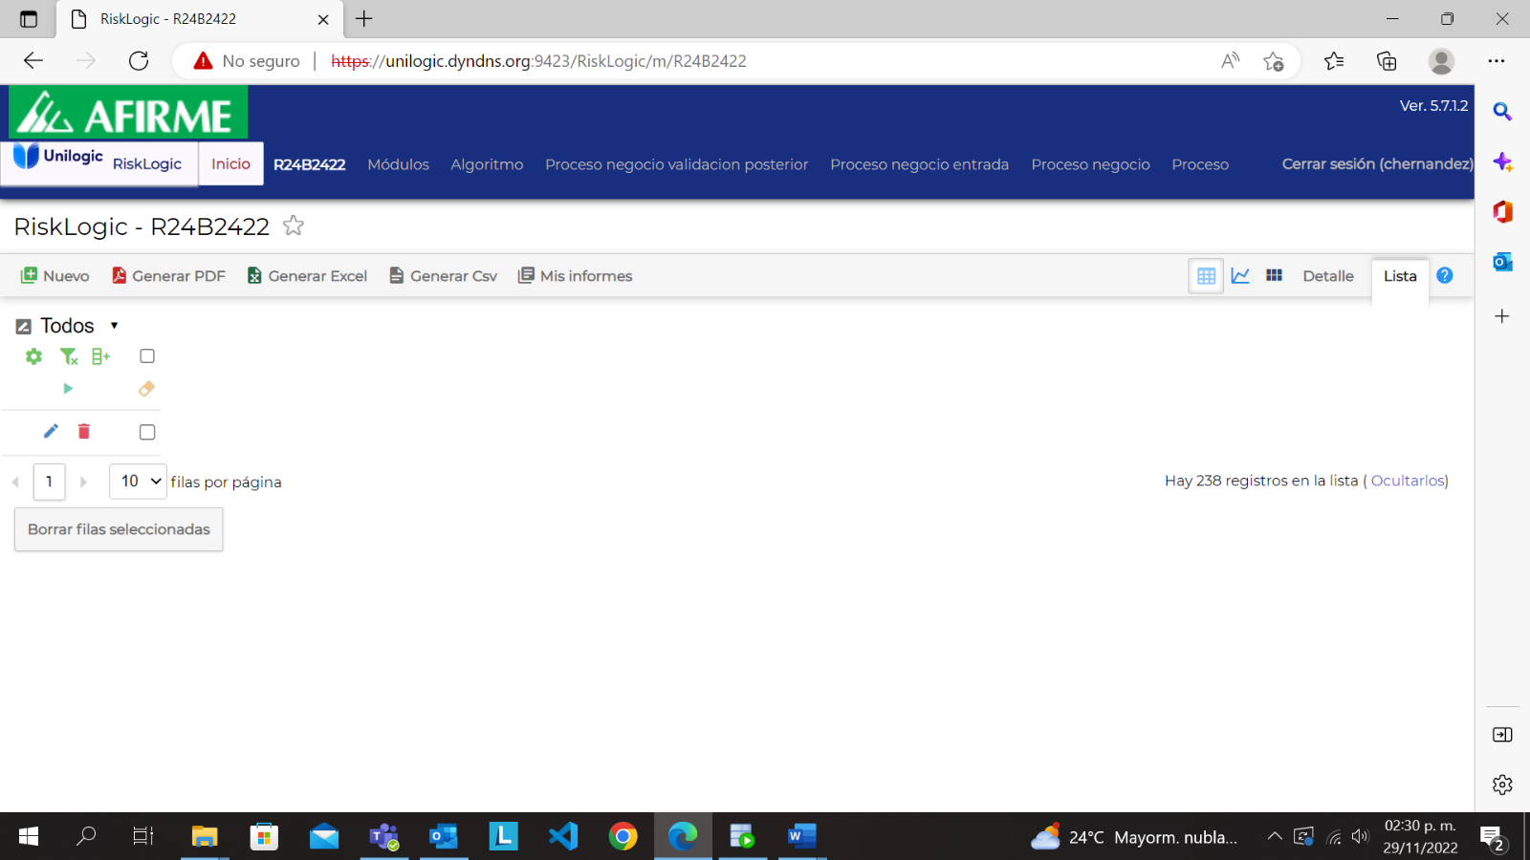

**Paso4.-** Al darle clic nos desplegará una lista que son las columnas para añadir a la lista y agregamos las que sean necesarias para facilitar nuestra búsqueda dentro de nuestro módulo.

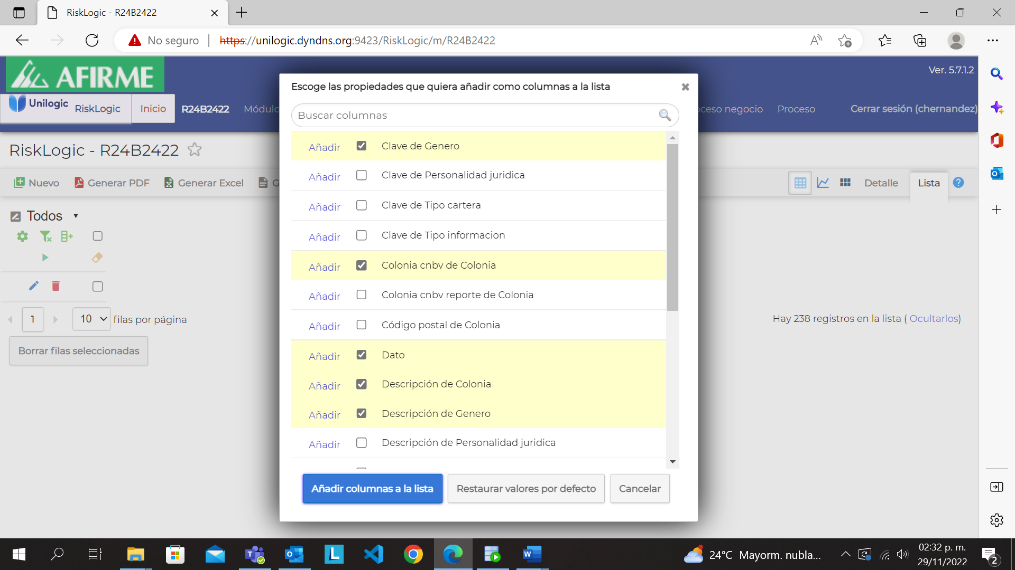

Una vez escogidas las columnas las añadidos a la lista y al hacer esto nos desplegara de la siguiente manera ya mostrándonos datos.

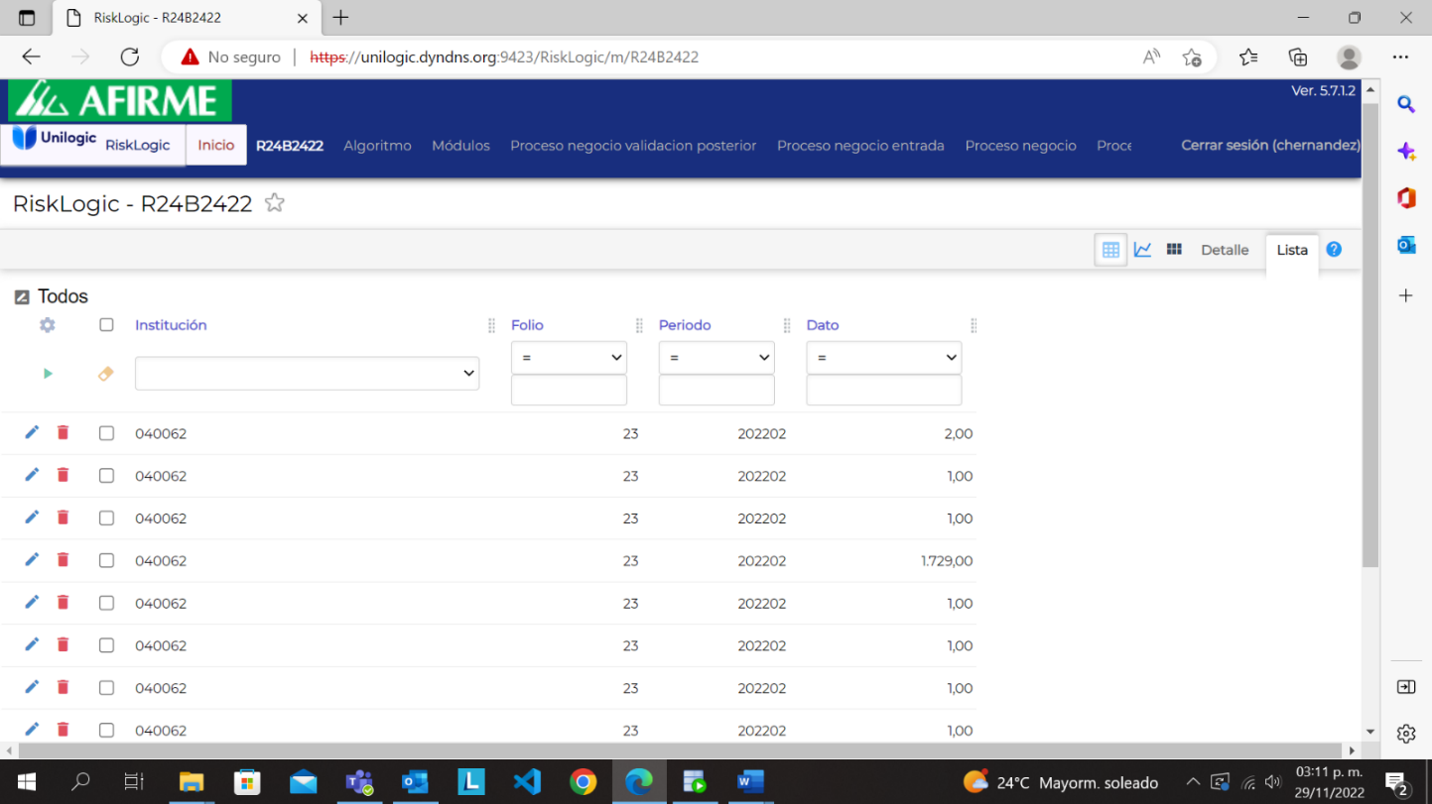

## 3.2 Validación de proceso (Corrección de salidas)

### 3.2.1 Error en la primera Salida (s41)

-Nos dirigimos a donde se encuentra nuestra salida.

-A donde se encuentra la salida en éste caso es la s41 de CreditoCalificacionB en la parte de carga, la filtramos para ver si está habilitada.

Para llegar ahí; nos dirigimos a la pestaña de Etl después en la subpestaña de procesos después en crédito calificación y por último en carga.

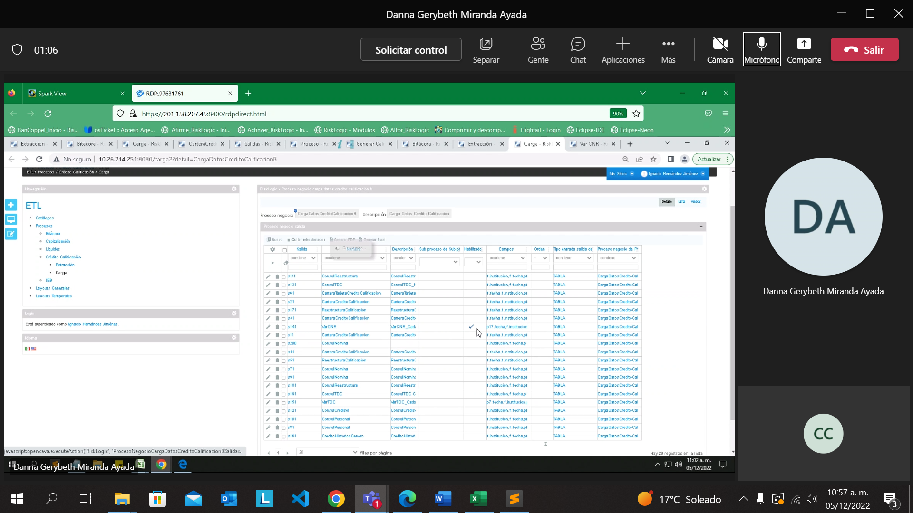

-Para habilitar o deshabilitar la salida necesitamos hacer lo siguiente: Igual ahí en esa dirección filtramos la salida y le damos en editar:

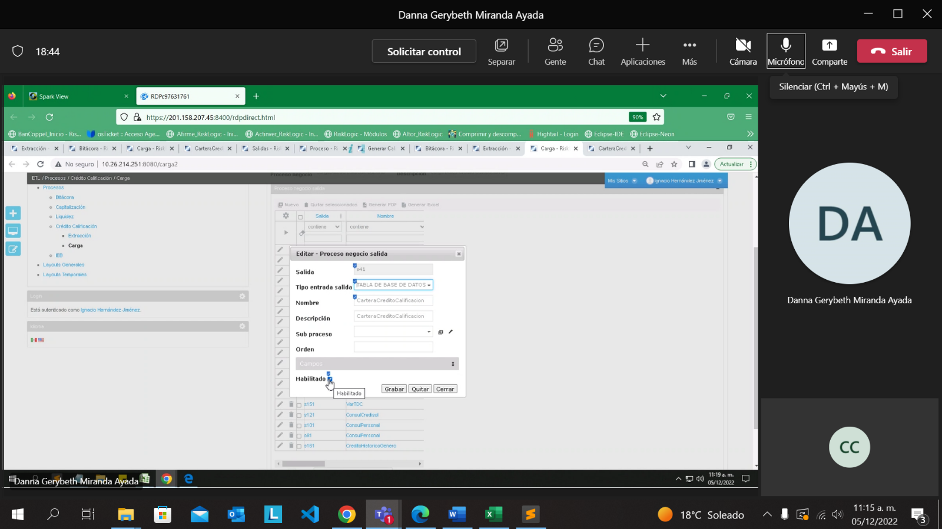

-Ya una vez filtrado y habilitado, lo calculamos:

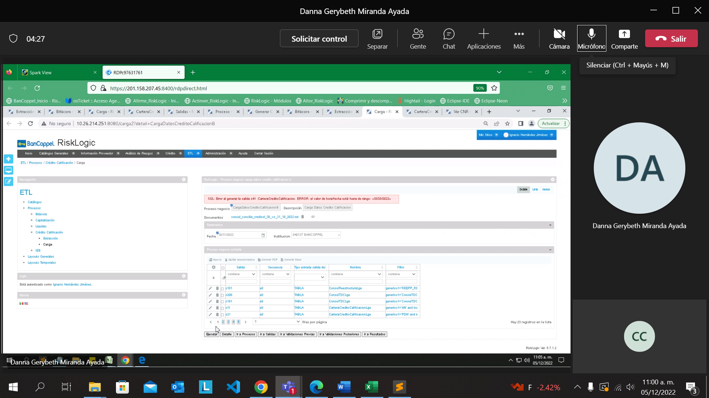

-Nos arrojará el siguiente error, (Puede variar dependiendo el caso)



El error que nos arroja nos dice que el formato de fecha está mal.

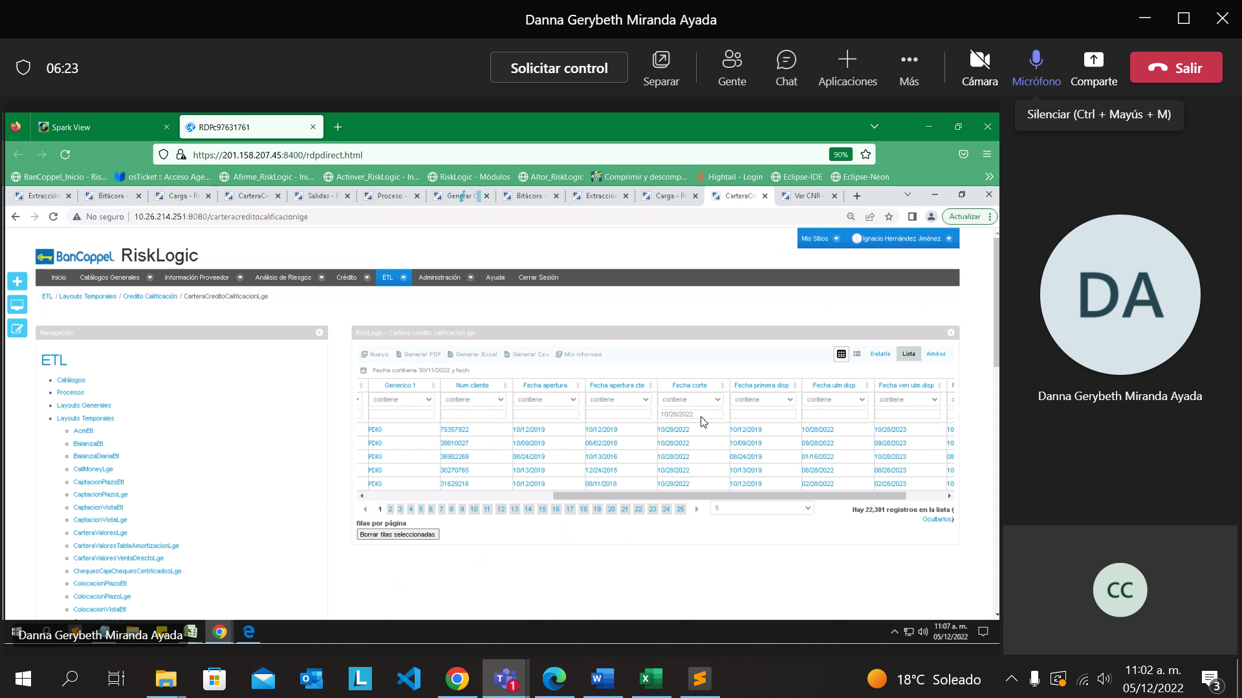Nuevamente filtramos, pero esta vez por los distintos tipos de fecha que se presentan y buscamos por la fecha que nos arrojó.

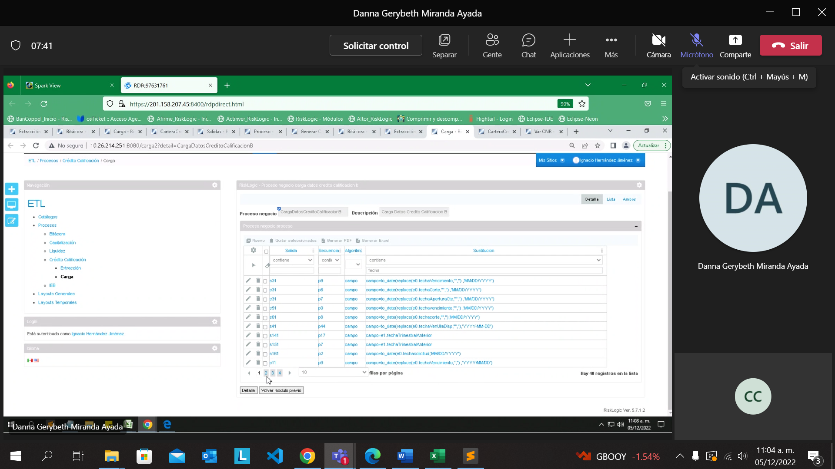-Nos dirigimos a la lista de CargaDatosCreditoCalificacionB y en el filtro de contiene ponemos la palabra fecha va ver en que formato se encuentran y compararlos con la fecha que arrojo error.

-Buscamos las fechas que contiene la salida s41 para ver que formato arroja y editarlo

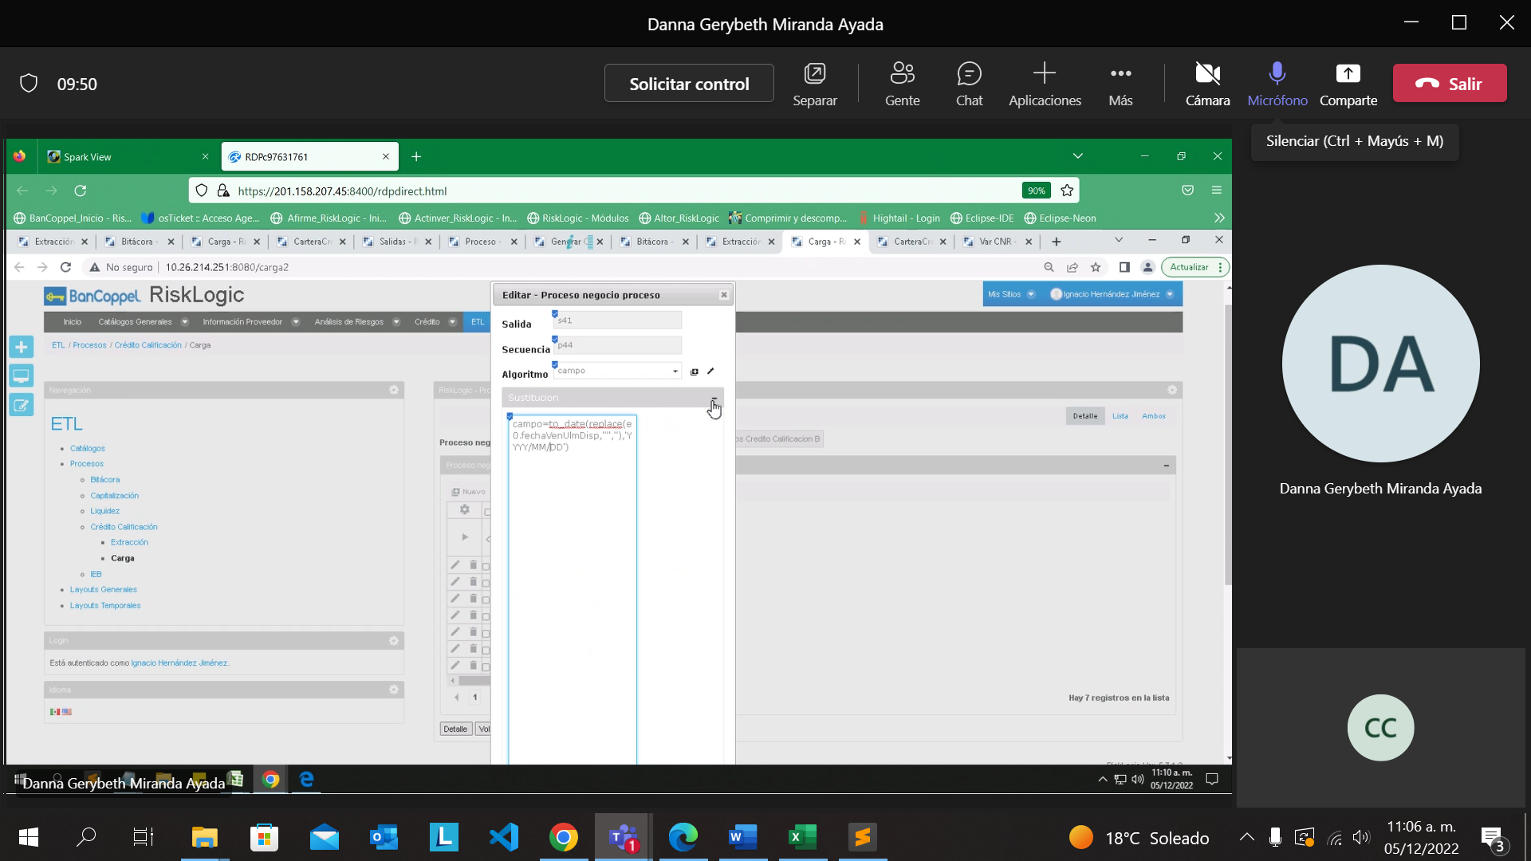Ya una vez modificados los formatos de las diferentes fechas que contiene la salida s41 probamos una vez más la ejecución del proceso:

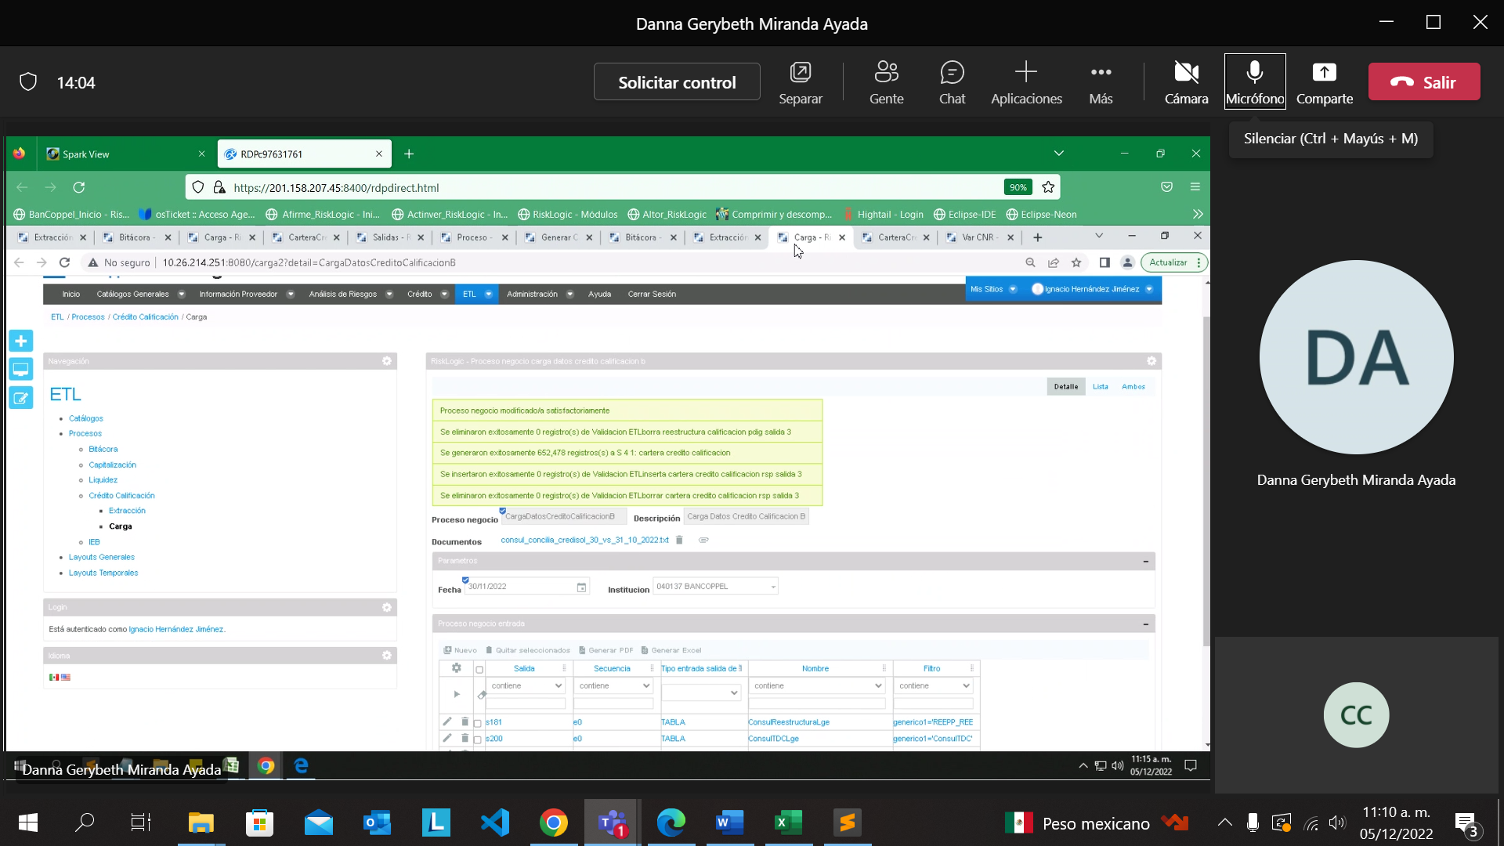

Y como vemos ya nos arrojó un resultado correcto el cual nos dice que se generaron registros en la salida de cartera crédito calificación.

### 3.2.2 Error en la segunda salida (171)

Esta a diferencia de la anterior que su nombre Layout de la era CarteraCréditoCalificación; esta su nombre es: ReestructuraCalificacion.

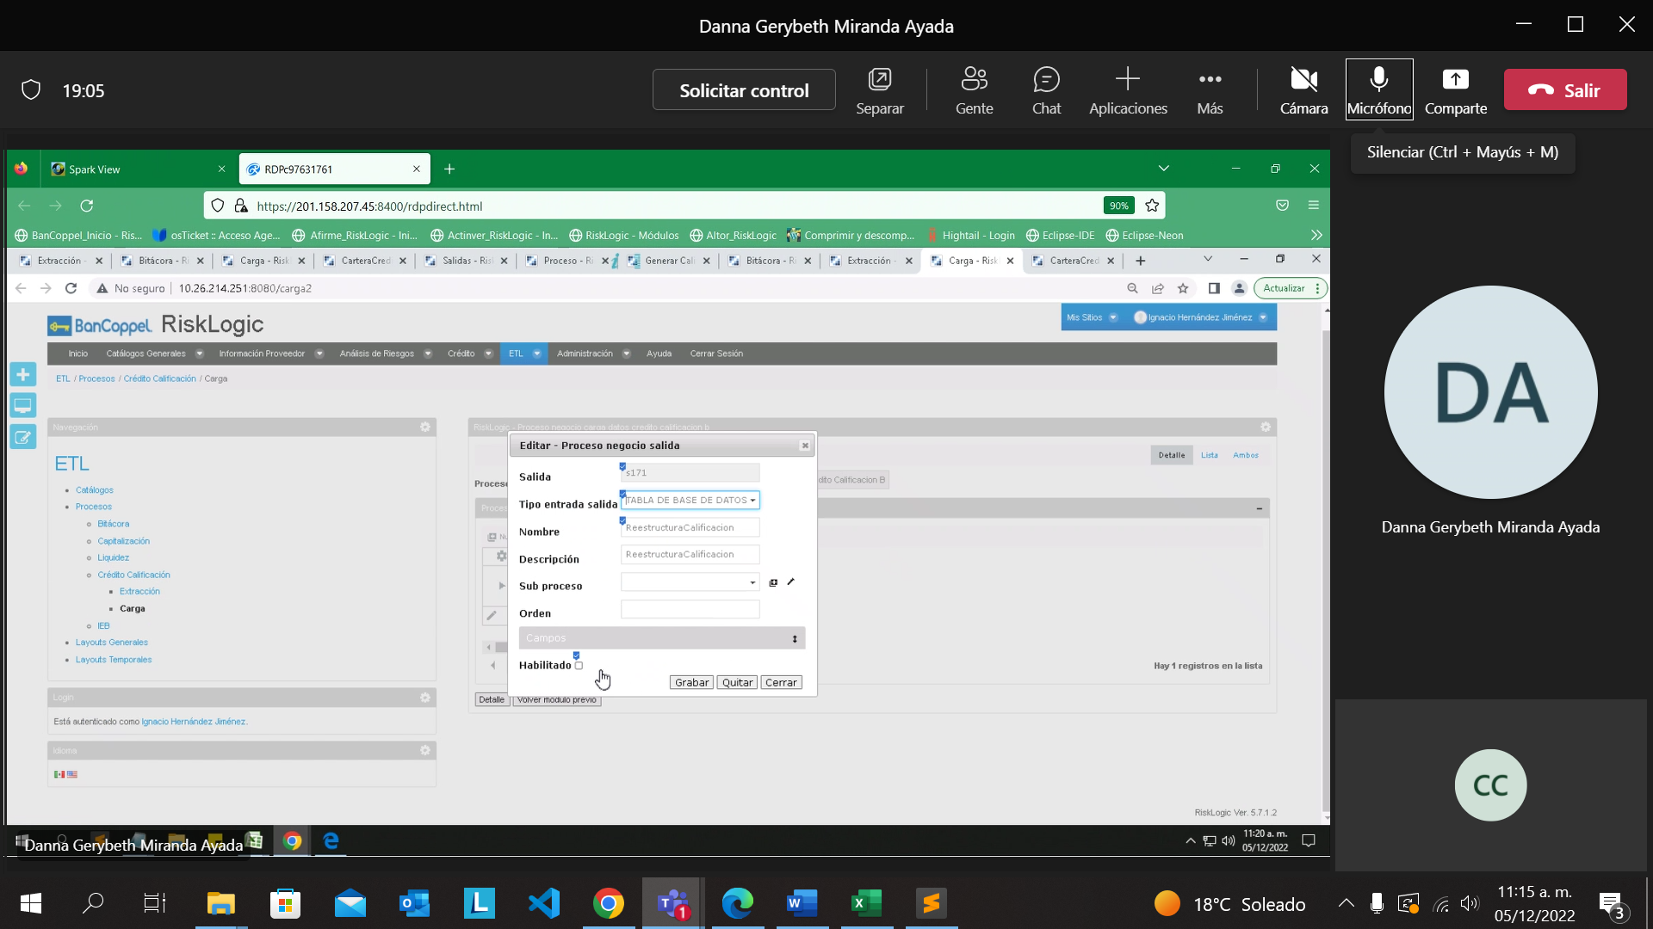-La habilitamos para correr el proceso:

-Lo filtramos por la fecha y lo corremos:

-Nos arroja el siguiente error:

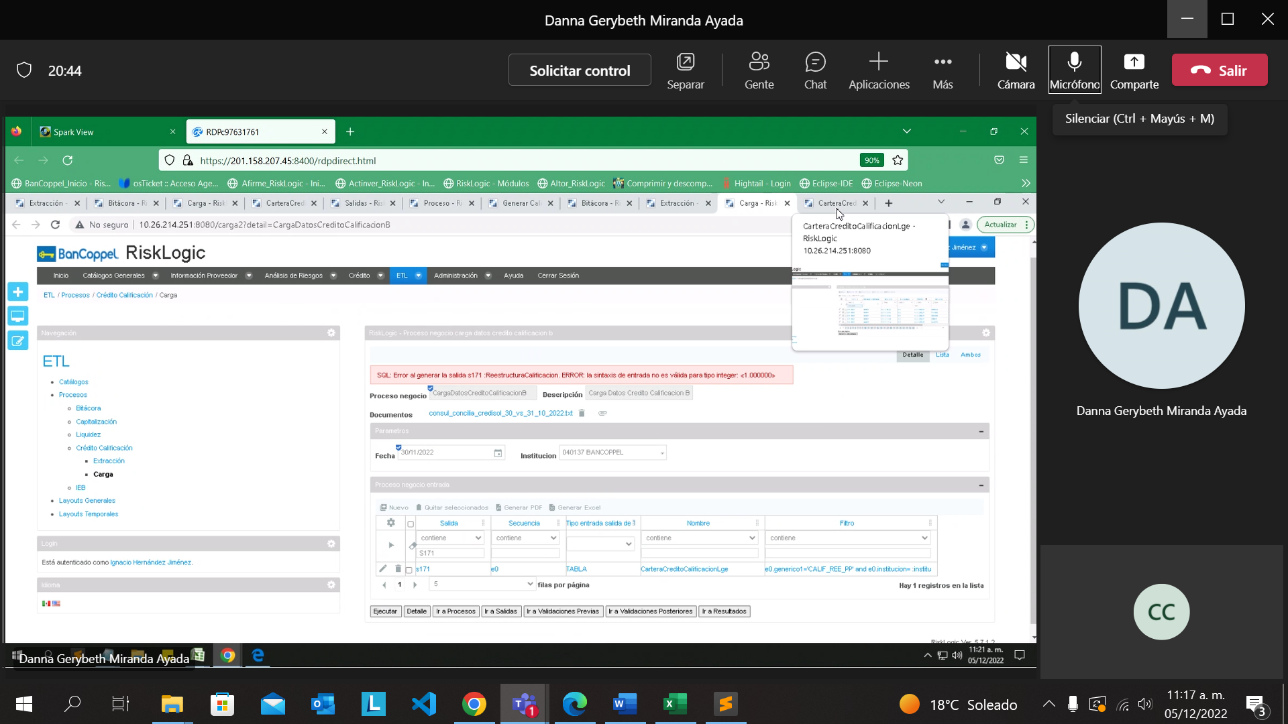

Nos dice que la hay error en la sintaxis de unos datos de manera que viene como 1.00000 el cual debe ser un tipo de dato distinto.

Para ver el formato de los datos de las columnas nos vamos al siguiente apartado.

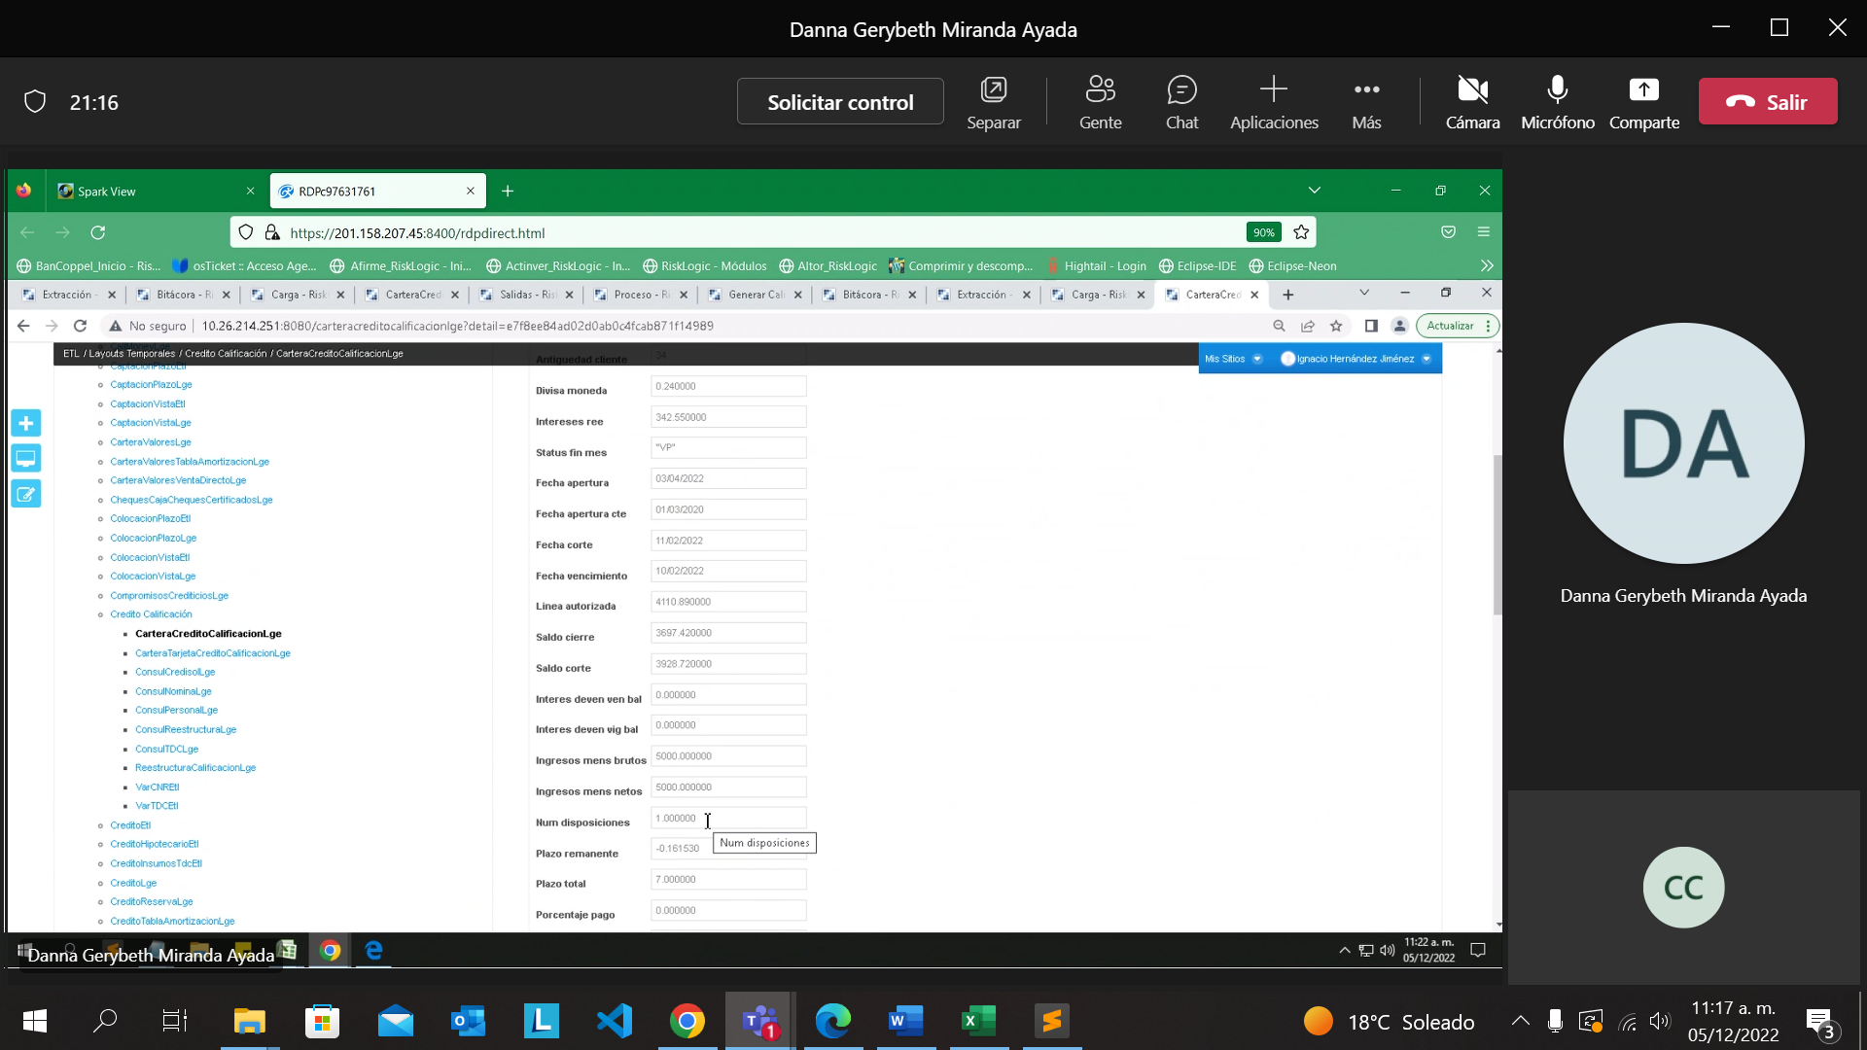

Donde podemos ver las varibles y el datos que nos arroja, y vemos que es en “Num Disposiciones” 1.00000

Regresamos a la lista de CargaDatosCreditoCalificacionB para filtar en el contenido de la salida “num disposiciones”

Editamos el campo

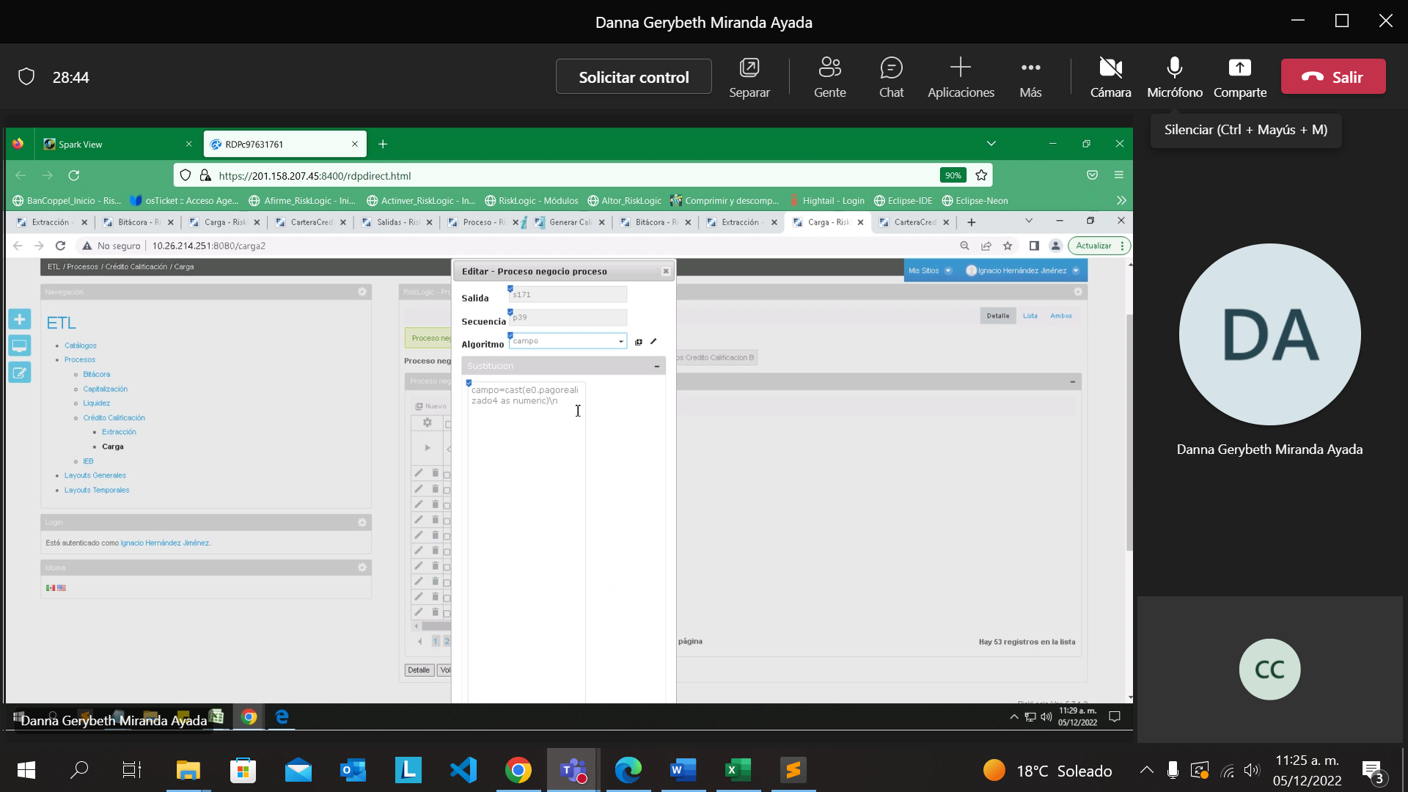

Cambiamos el casteo del dato de integer por numeric.

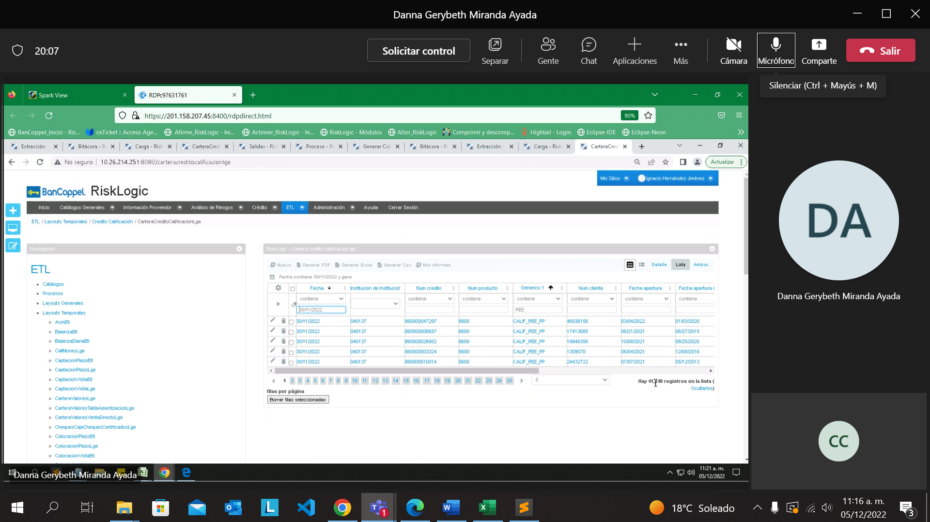-Ejecutamos en codigo y vemos en la parte inferior de la lista que ya hay datos dandonos pauta de que el error se corrigó correctamente.

## 3.3 Error al agregar informacion en el aplicativo.

Al ingresar información o editar información en el aplicativo es un error que por como se menciona es un error sencillo, pero en ocasiones este error puede ser difícil de identificar.

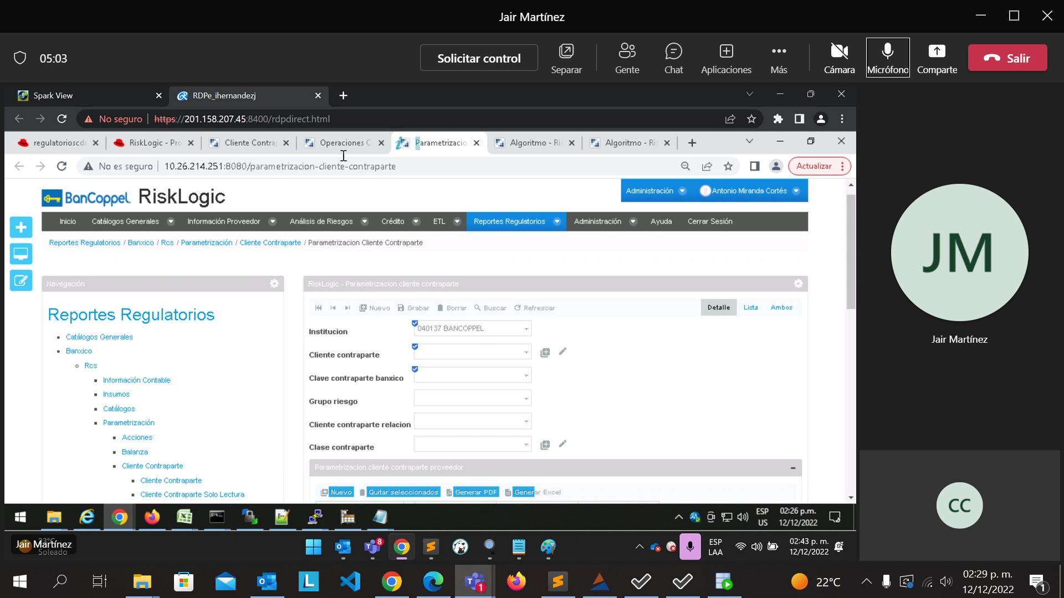Al principio el error se puede manifestar solo con un mensaje de error en su defecto no nos deja editar ciertos aspectos. Por decir en esta ocasión no nos deja editar los campos que normalmente al darle clic nos arroja opciones como en cualquier formulario que viene predeterminado

Tambien el error puede afectar otras partes del aplicativo como vimos en la imagen anteriror afectó en parametrizacion cliente contraparte. Y tambien lo podemos ver en operaciones cambiarias.

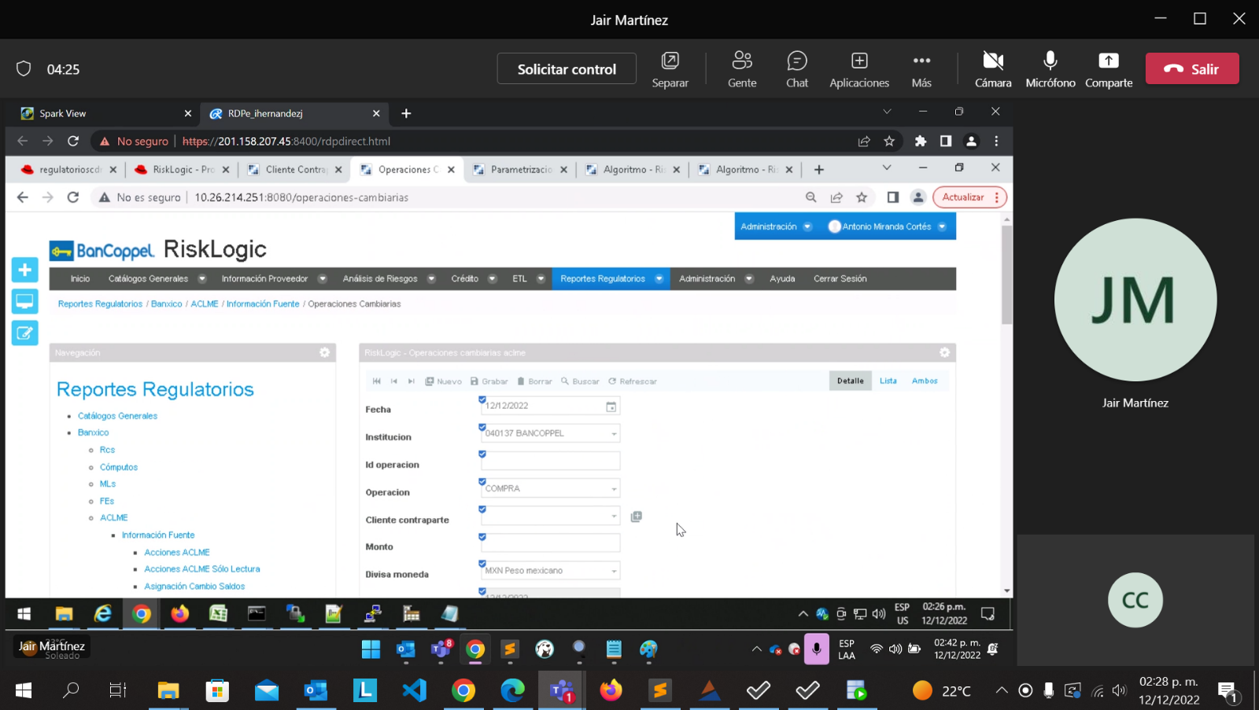

Para darle solución a éste error se tienen dos opciones; una es preguntarle a la persona que tereporta el error cual fue la ultima informacion que agrego o edito en el aplicativo para atacar el problema más directamente.

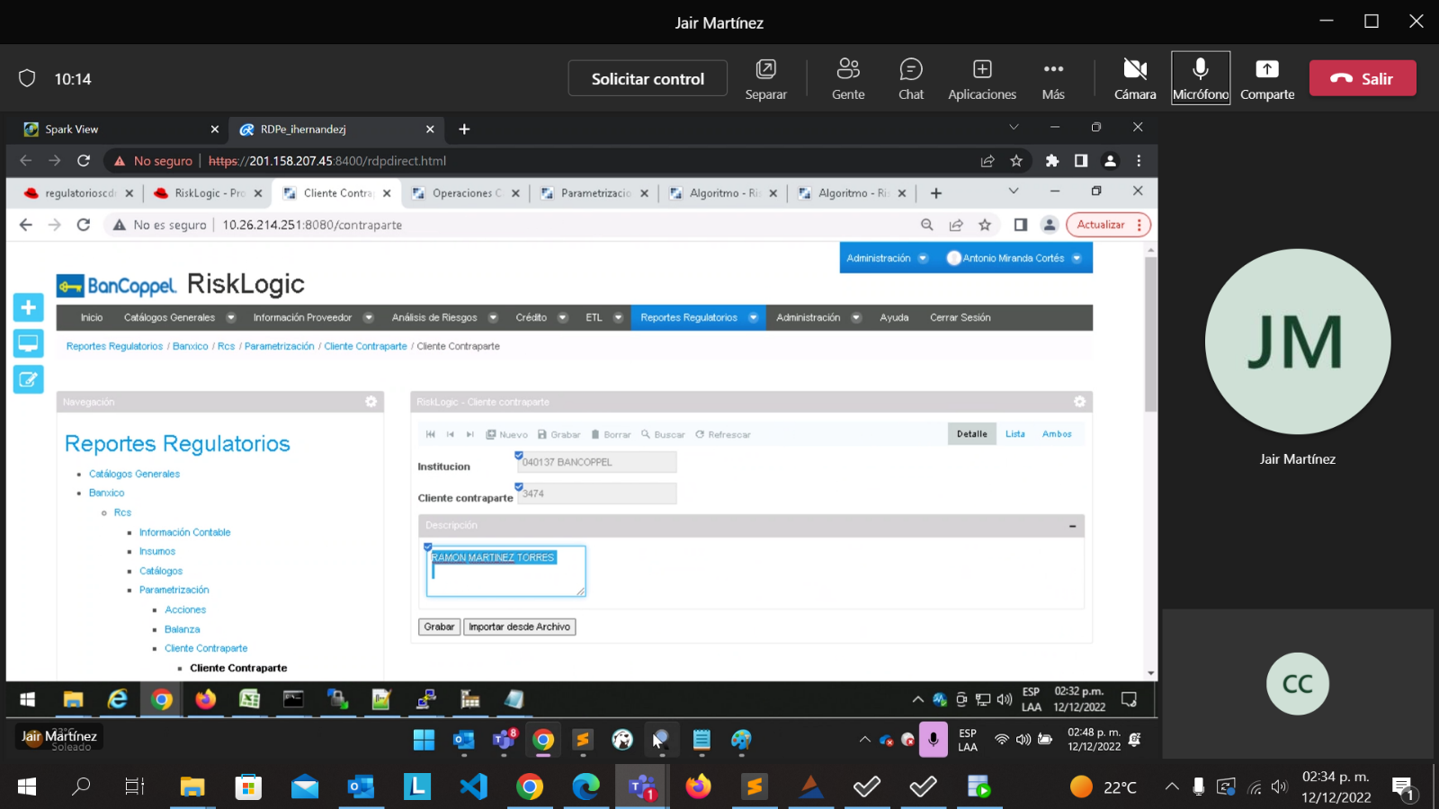

En la imagen podemos ver al seleccionar el texto que hay un salto de linea y eso al guardar ese texto va a afectar y no lo va a efectuar bien. Tambien pueden agregar diferentes caracteres los cuales van a afectar la instrucción como #&/n.

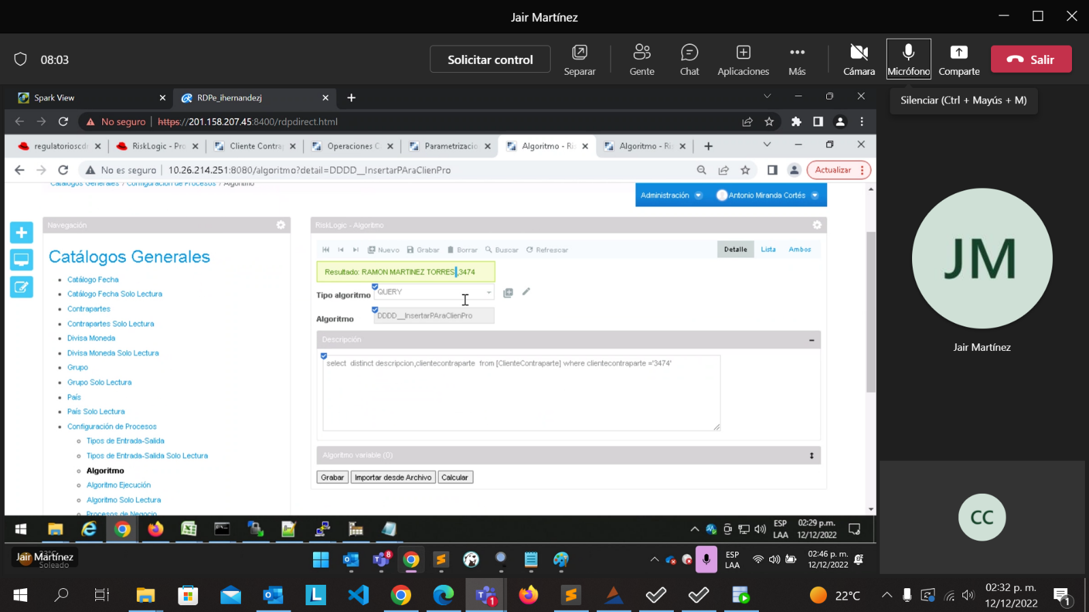En su defecto la otra opcion es checar en la parte de algoritmo ir porbando el texto que despliega, pero en este proceso si se tiene que ser mas minucioso porque los errores no se pueden ver a simple vista como lo es un salto de linea.

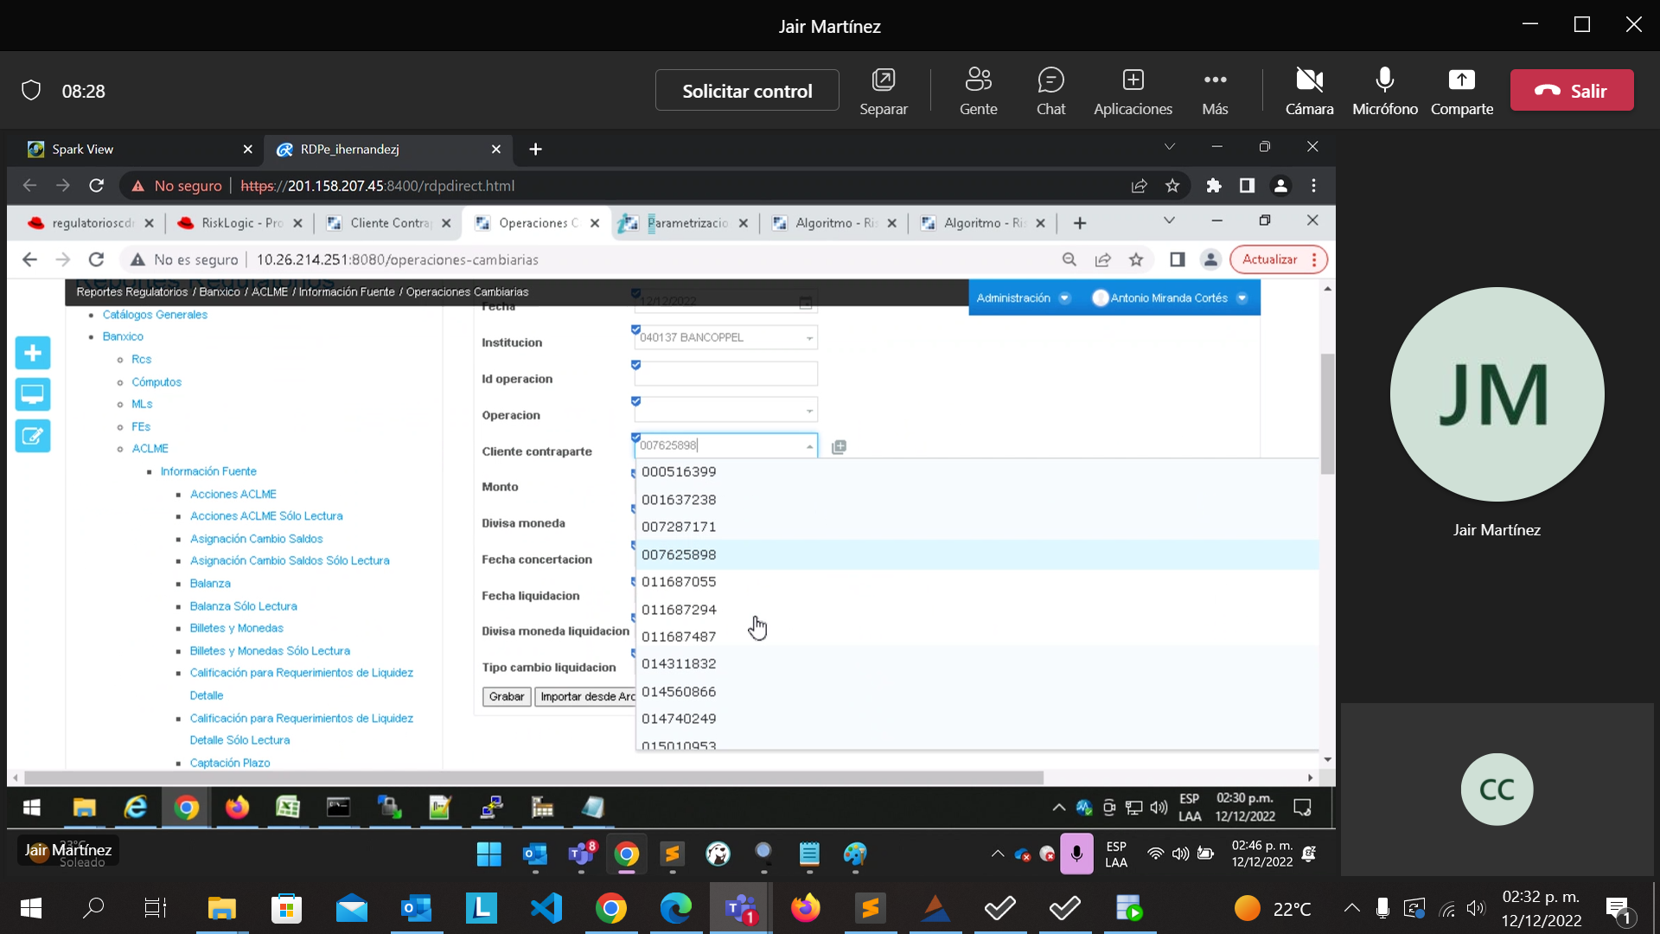Ya una vez corregido el error podemos ver que ya nos deja escoger opciones en los campos que anteriormente no nos dejaba.

## 3.4 Corrección en cifras de datos (Redondeo)

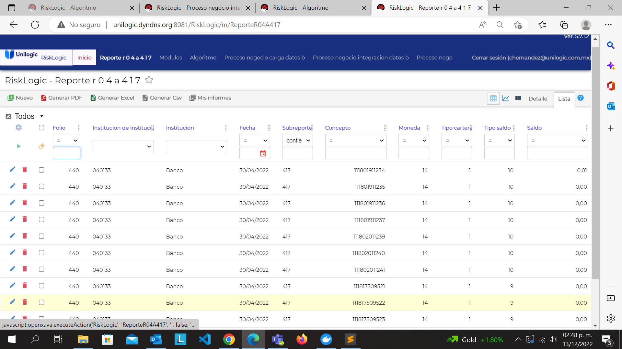

Como podemos observar en la imagen anteror en la columna de saldo, esto en el aplicativo de Actinver (Laboratorio) http://unilogic.dyndns.org:8081/RiskLogic/m/.

Las cifras estan redondeadas a cero, lo que pasa aquí es que al declarar la variable saldo se definio un numero con un limite de decimales y si una cantidad tiene decimales de mas lo va a redondear a su cantidad más próxima.

Para corregir el error, se puede hacer desde el mismo aplicativo. Se dirige a la parte de algoritmo donde hay un algoritmo, preguardado llamado “xxxxx_CambiarCampo” que le ayuda a modificar una columna de una tabla.

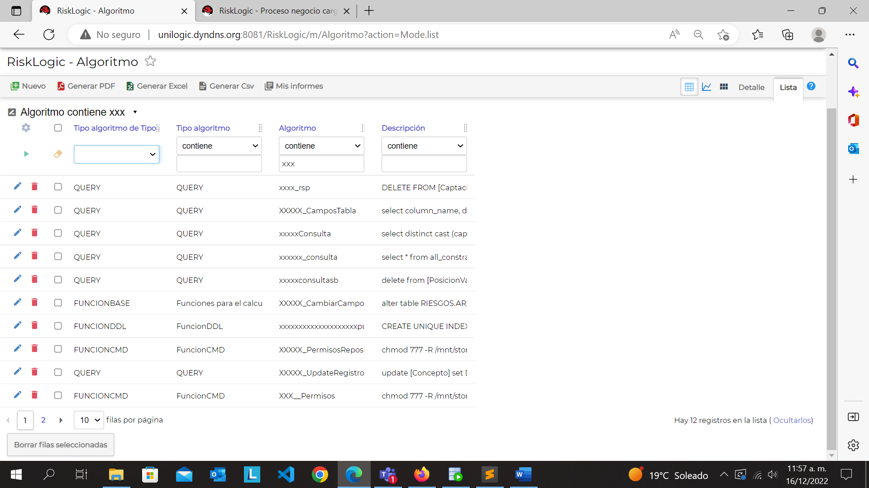

Al abrir el algoritmo desplegará el query que podrá alterar la columna de la tabla de la siguiente manera.

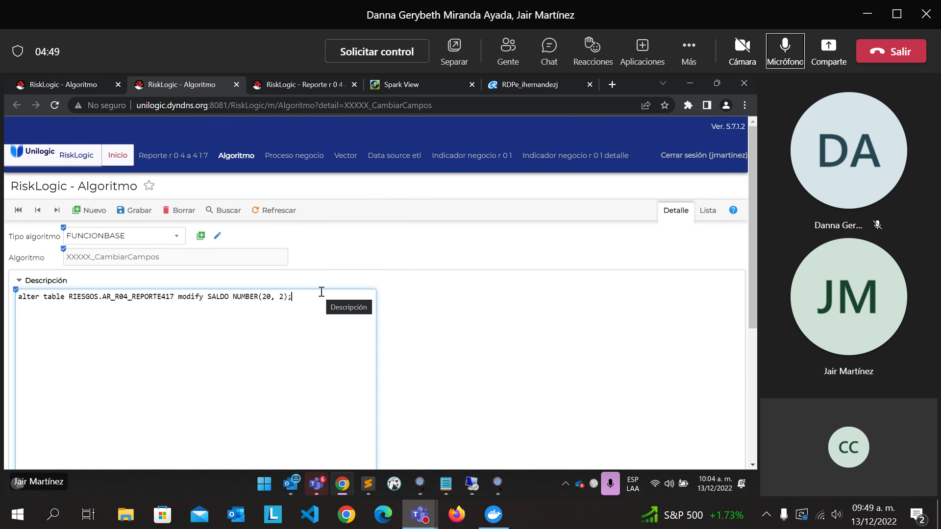

El tipo de variable de saldo es number y se le va asignar (20,2) que significa que es un numero que puede contener una cantidad de hasta 20 cifras y 2 decimales.

## 3.5 problema en el tiempo de ejecucion en el ambiente de produccion de BanCoppel

Este error consiste en que se tarda mucho tiempo en ejecutar un proceso que traen mucha información pero por lo regular tardan máximo una hora y en este caso duro mucho más de una hora.

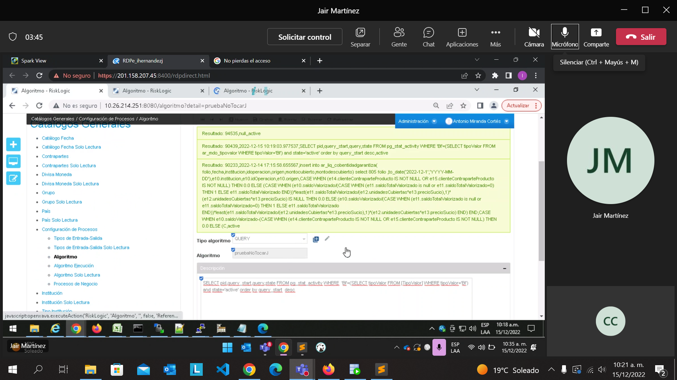

Desde el 14 de diciembre a las 17:15 hasta el 15 de diciembre a las 10:19

Para parar el proceso se ejecuta el siguiente Query

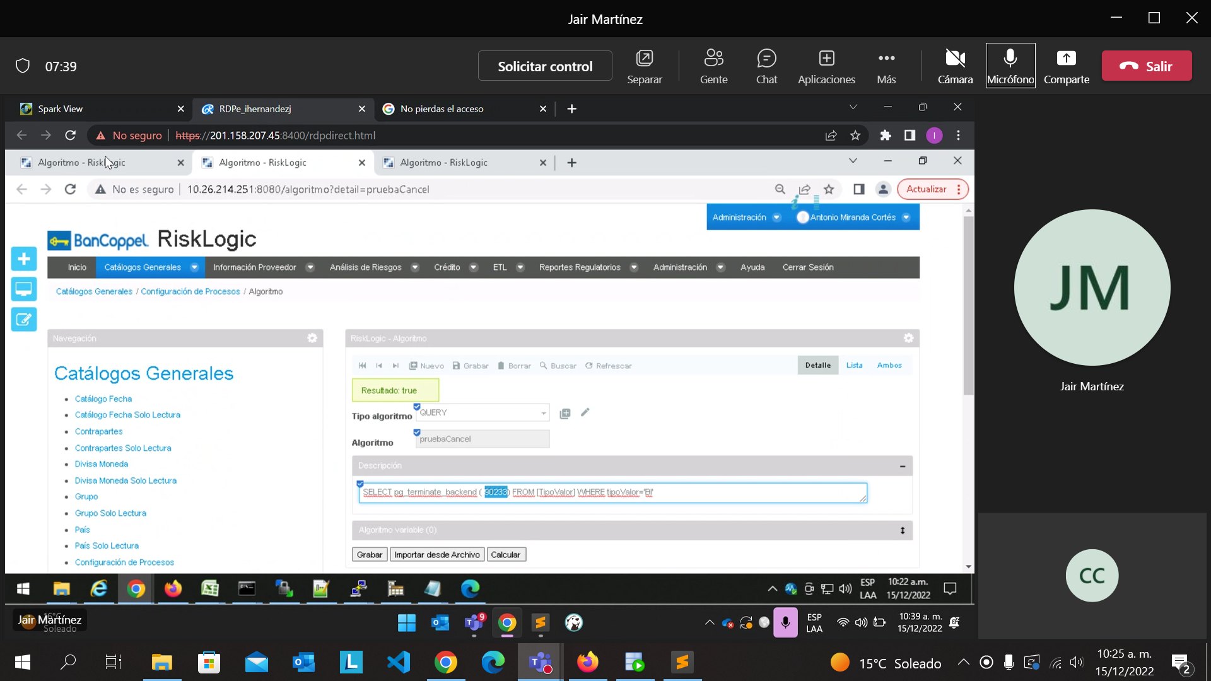

Lo que está subrayado de azul es el identificador en la base de datos; se ejecuta el query y al aparecer true habrá detenido el proceso.

Por último lo que se hace es reindexar la tabla para limpiarla al terminar esto el proceso tardará menos tiempo en ejecutarse.



## 3.6 No existe conexión al motor de círculo.

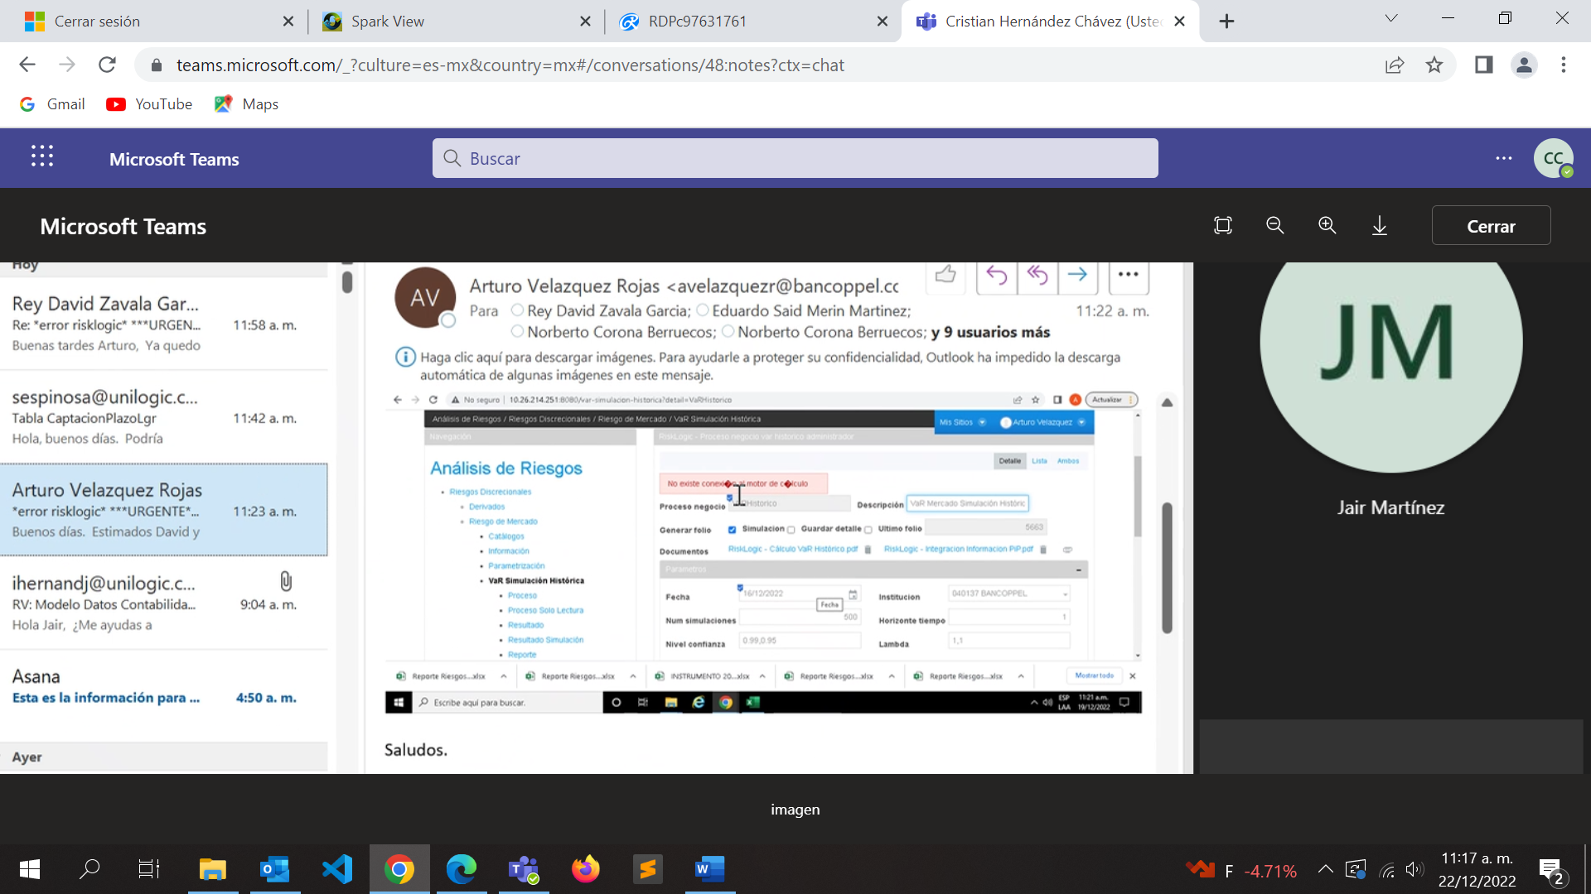

Para este error se consideran dos soluciones

1. 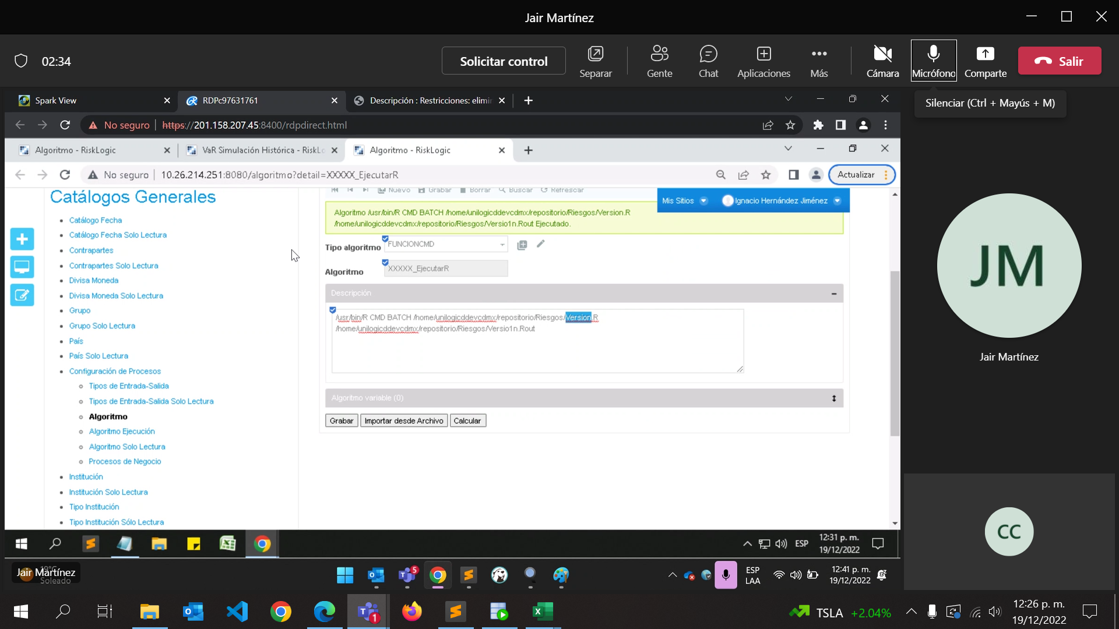Por medio de un comando en el apartado de algoritmo se ejecuta como si lo estuviéramos ejecutando a nivel Shell

A nivel linux lo que hace el comando es traer R y ejecutarlo (R es el entorno en el que por medío de calculos matematicos y estadisticos se generan ciertas herramoentas y graficos y así integrarlo a distintas bases de datos)

En dado caso que no se solucione el error al ejecutar el comando antes mencionado se opta por contactar al area de sistemas para que lo reinicien desde allá.

## 3.7 Error al haber datos aunsentes necesarios para hacer calculos

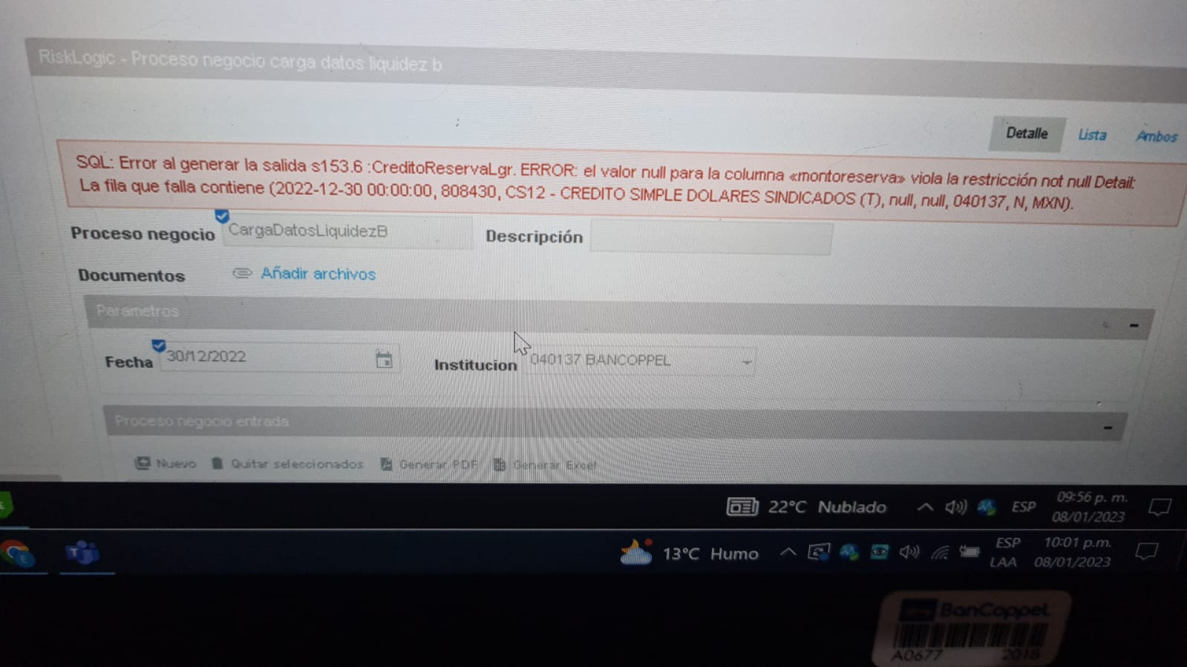

Este error se da ya que en los datos proporcionados por el usuario hay datos ausentes, los cuales son necesarios para hacer ciertos cálculos, en la siguiente lista los podemos observar

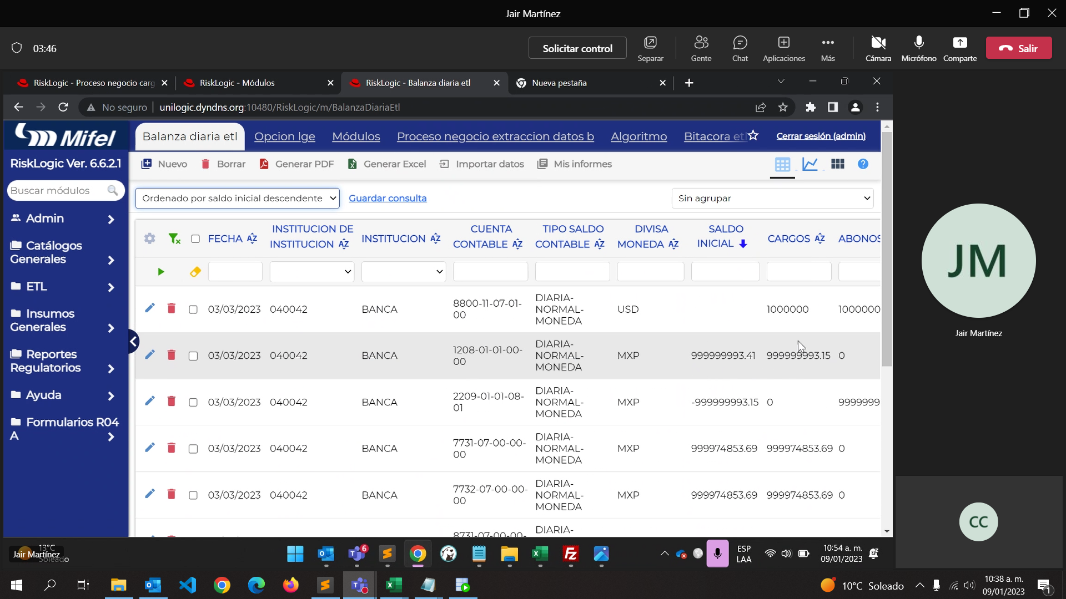

Como podemos observar en la columna de saldo inicial falta un monto y para esto existen tres alternativas con base a lo que diga el usuario:

1. Se modifica
2. Se borra
3. Se reprocesa

Esas opciones se contemplan en ese orden ya que cada uno toma diferentes tiempos llevarlo a cabo; las primeras dos lleva realizarlo un tiempo mínimo mientras que la tercera opción si depende mucho de el numero de datos que se manejen puede desde tardar un tiempo corto hasta un tiempo considerable,

## Error que muestra un módulo como desinstalado

Al aparecer este error se tiene que dar clic en el engrane de la parte derecha, el cual nos va a desplegar las diferentes opciones que se tiene para hacerle ciertos cambios al modulo.

## 3.9.- Errores en la integracion de procesos

En la parte Proceso Negocio, ingresa a la extracción datos liquidez B para poder editar los diferentes procesos con los que se trabaja en la aplicación.

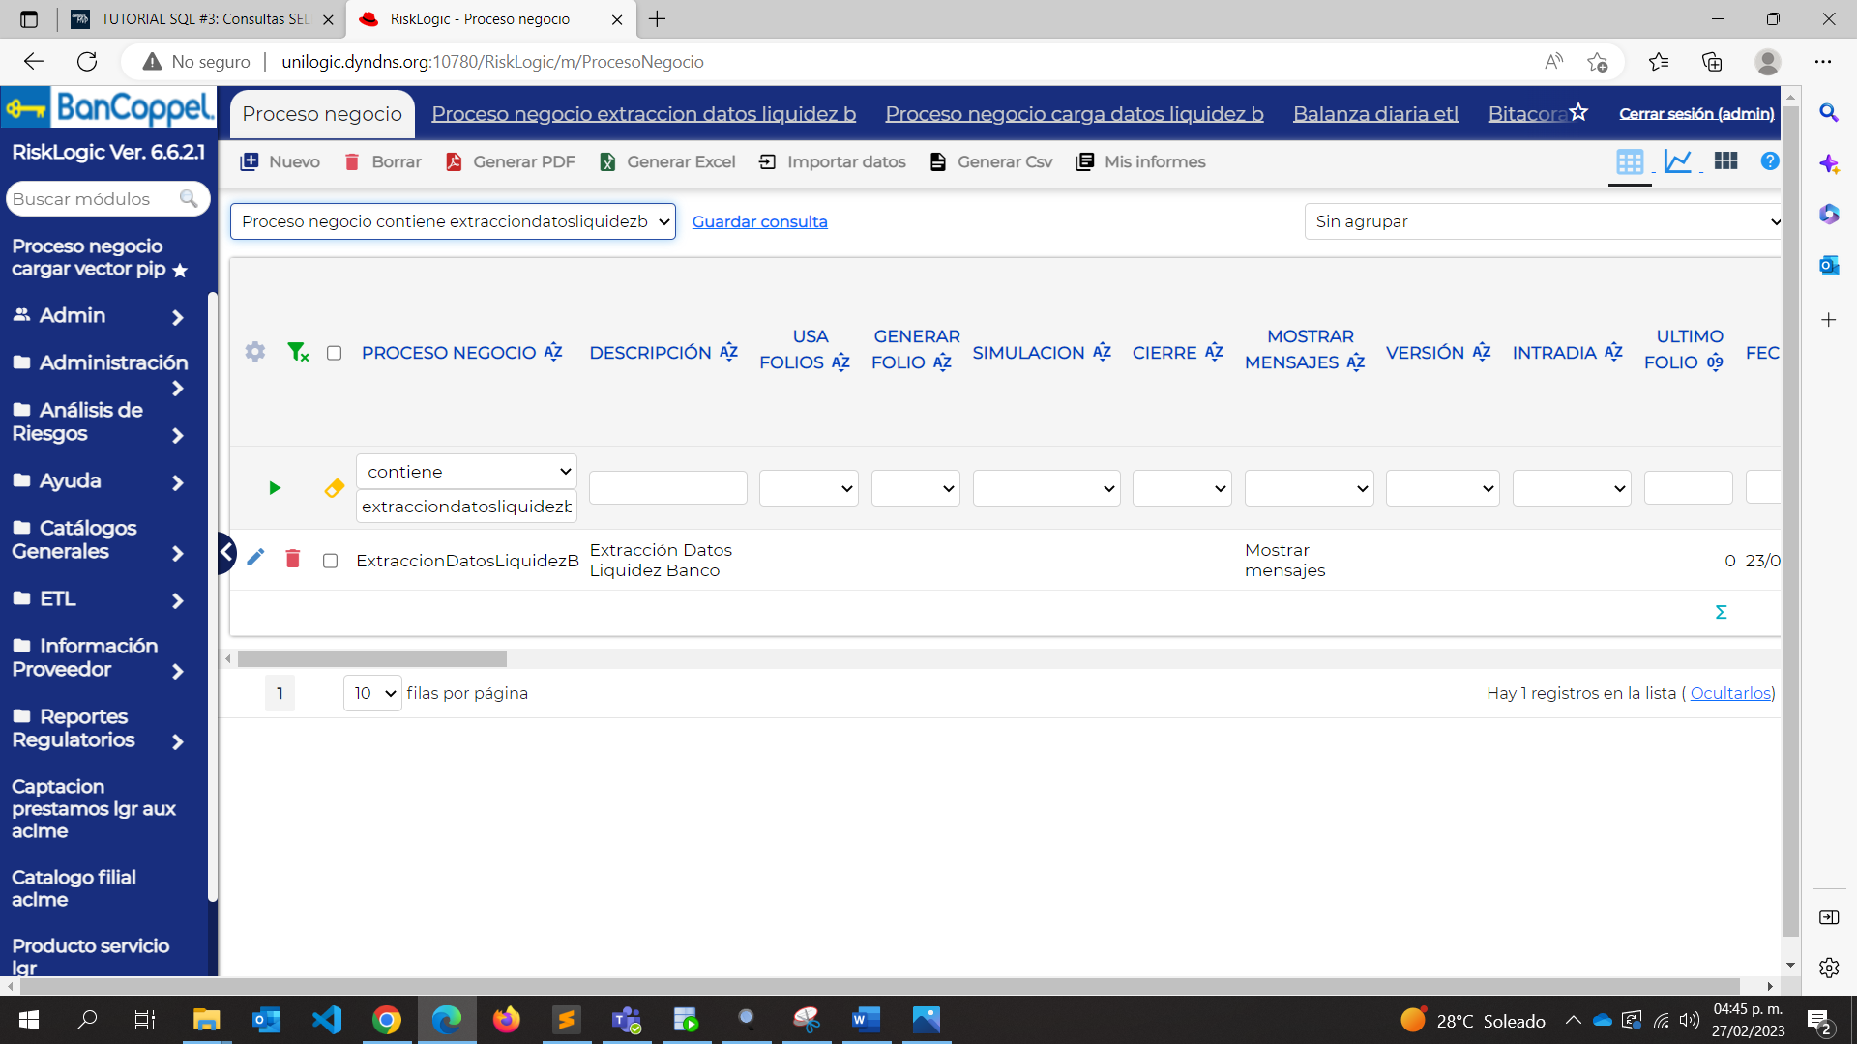

Para este proceso se habilitará la salida s30 que es para balanza diaria etl después de eso nos dirigimos a la parte de proceso negocio extracción datos liquidez b para poder ejecutar él proceso.

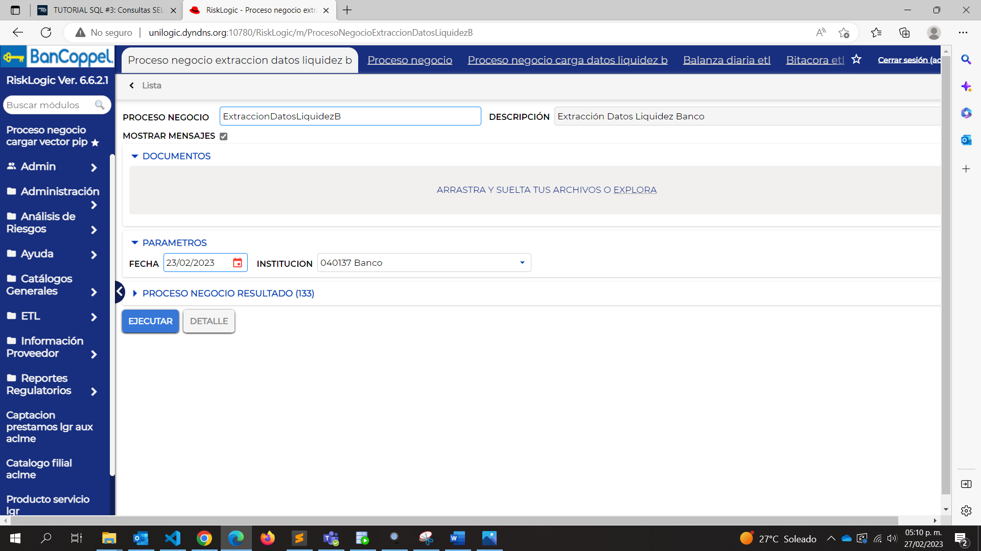

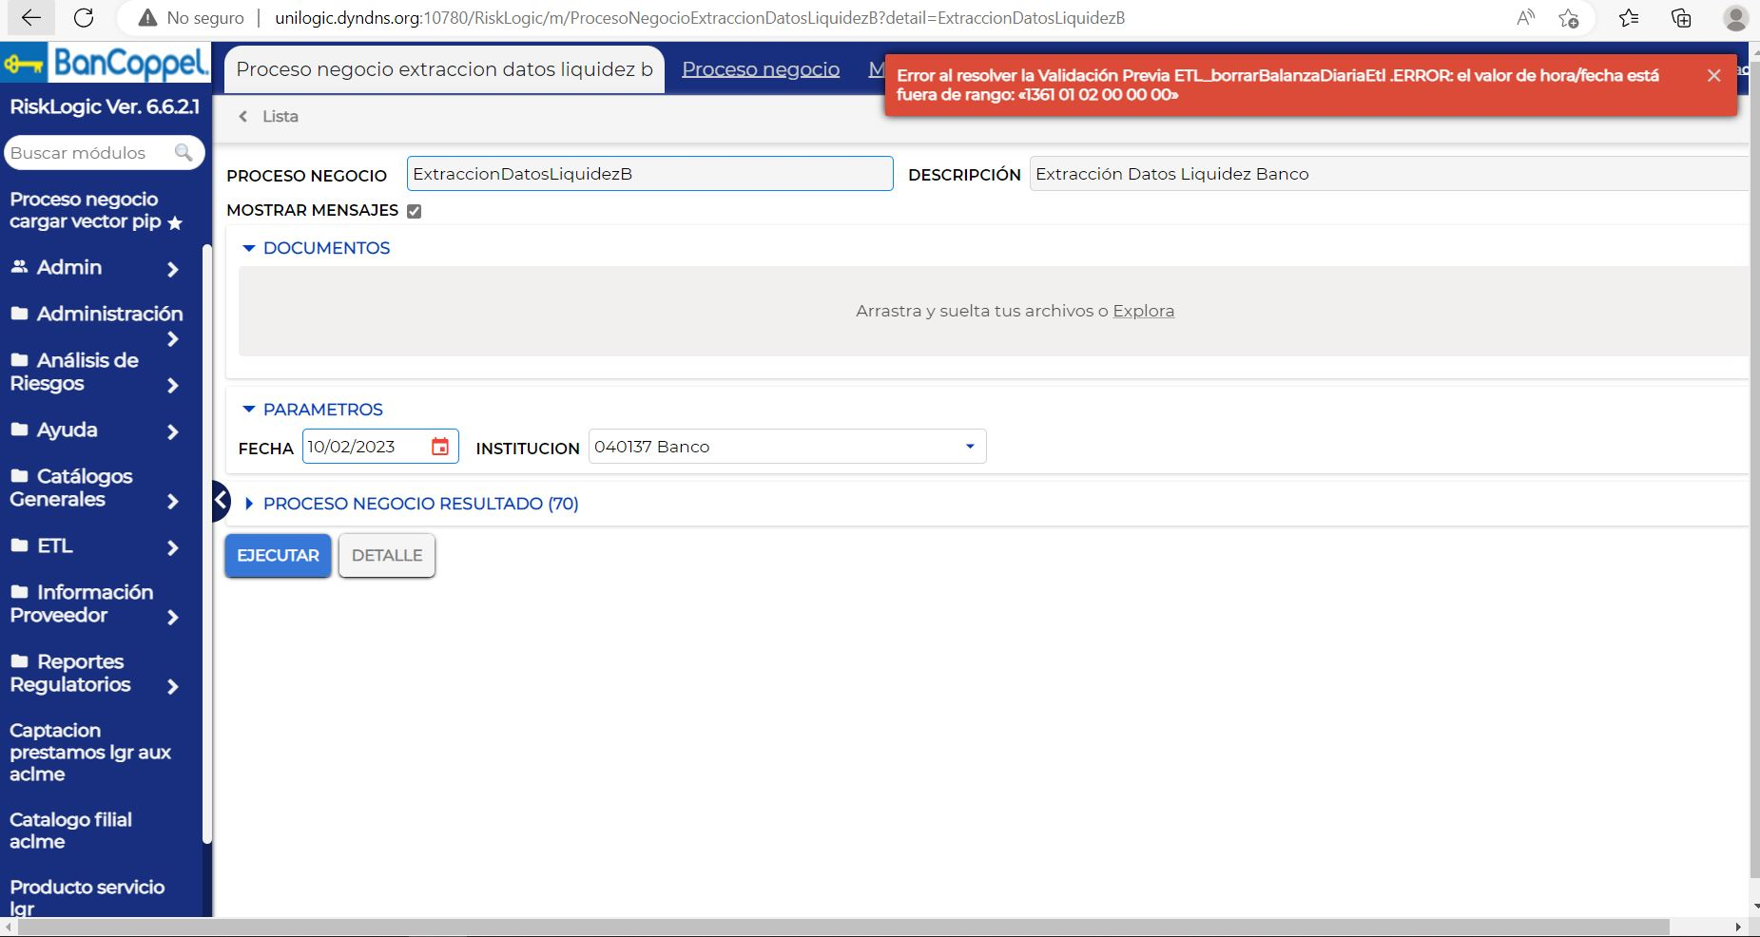

Al ejecutar el proceso se muestra una ventana de error qué involucra a la validación previa que también es parte del proceso de integración en la extracción de datos